**UNIVERZITA PALACKÉHO**

**PŘÍRODOVĚDECKÁ FAKULTA**

**Popis: vektorovy-logo-up**

**Katedra buněčné biologie a genetiky**

**N Á V O D Y**

a

**P R A C O V N Í L I S T Y**

**pro**

**Cvičení z buněčné biologie**

**(KBB/BBCMB)**

**Olomouc 2022**

**Cvičení z buněčné biologie**

kód: **KBB/BBCMB**

**zimní semestr školního roku 2022/2023**

rozsah: **2 hod. týdně**

vyučující: RNDr. Peter Illés, Ph.D.

Mgr. Aneta Vrzalová, Ph.D.

**Sylabus „Cvičení z buněčné biologie“- rozpis, ZS 2022/23**

|  |  |  |
| --- | --- | --- |
| ***Číslo***  ***cvičení*** | ***Datum*** | ***Cvičení*** |
|  | 22.9.2021 | **Úvod**: zásady práce v laboratoři, zásady bezpečnosti práce; protokoly, seminární práce |
| **1.** | 29.9.2021 | **Základy mikroskopování** |
| **1.** | 6.10.2021 | **Základy mikroskopování** |
| **2.** | 13.10.2021 | **Testy životaschopnosti buněk** |
| **2.** | 20.10.2021 | **Testy životaschopnosti buněk** |
| **3.** | 27.10.2021 | **Fluorescenční mikroskopie** |
| **3.** | 3.11.2021 | **Fluorescenční mikroskopie** |
| **4.** | 10.11.2021 | **Živočišná buňka** |
|  | 17.11.2021 | **Státní svátek** |
| **4.** | 24.11.2021 | **Živočišná buňka** |
| **5.** | 1.12.2021 | **Autoagregace fosfolipidů** |
|  | 8.12.2021 | **Náhrada za omluvená cvičení** |
|  | 15.12.2020 | **Zápočtový test a zápočet** |

**Kontakty:**

tel.: 585 634 904; e-mail: [peter.illes@upol.cz](mailto:peter.illes@upol.cz) (Peter Illés)

[aneta.vrzalova@upol.cz](mailto:aneta.vrzalova@upol.cz) (Aneta Vrzalová)

**Materiály na internetu:**

internetová adresa Katedry buněčné biologie a genetiky (KBB):

[http://genetika.upol.cz](http://genetika.upol.cz/) → výuka → předměty → dole studijní materiály

V případě problémů při předzápisu/zápisu na předměty katedry (KBB) prostřednictvím STAG, kontaktujte Mgr. Danu Šafářovou, Ph.D.; e-mail: dana.safarova@upol.cz; tel.: 585 634 900 (kl.4900)

**Úvodní cvičení:**

**Zásady bezpečnosti práce**

**1.** Každý student je povinen znát a dodržovat základní bezpečnostní předpisy při práci s ohněm, elektrickým proudem a chemikáliemi (zvlášť nebezpečné jedy, ostatní jedy, kyseliny, zásady). Proškolení provede na počátku kurzu vedoucí cvičení.

**2.** Každé poranění hlásit vedoucímu cvičení a úrazy zapsat do "Sešitu úrazů".

**3.** Přístup do laboratoře mají pouze osoby, které tam pracují. Studenti se mohou pohybovat pouze v prostorách vyhrazených ke cvičení. Platí přísný zákaz manipulace se zařízením a přístroji, které nejsou určeny k provádění konkrétního cvičení.

**4.** Vstup do laboratoře je povolen pouze v přezůvkách a ochranném laboratorním plášti (ne z umělých tkanin!).

**5.** Každý student zodpovídá za průběh své práce, za svěřené zařízení, přístroje, nářadí a materiál a za udržování pořádku a čistoty na pracovním stole.

**6.** V laboratoři platí zákaz pití, jídla a kouření. K pití nikdy neužívat laboratorní nádobí.

**7.** Vodovodní odpad se nesmí znečišťovat pevným odpadem (zápalkami, filtračním papírem, agarem a pod.)

**8.** Po ukončení cvičení je nutné vypnout přístroje a zařízení, schovat přístroje, vrátit nástroje a zapůjčené pomůcky, umýt používané sklo a nářadí a uklidit pracovní místo.

**9.** Po ukončení nebo při přerušení práce si pořádně umýt ruce.

````````````````````````````````````````````````````````````````````````````````````````````````````````

Poznámky:

**Práce s chemikáliemi:**

* Používat ochranné pomůcky (gumové rukavice)
* Při polití kyselinou → důkladně omýt tekoucí vodou a neutralizovat 1% roztokem NaHCO3 (hydrouhličitan sodný)
* Při polití louhem → důkladně omýt tekoucí vodou a neutralizovat 1% roztokem kyseliny octové (příp. citrónovou šťávou)
* Při zasažení očí → oplachovat delší dobu pod proudem vody, **vyhledat lékaře** **!!!**
* Při požití kyseliny → vypít suspenzi oxidu hořečnatého ve studené vodě
* Zásada při zřeďování kyselin: kyselinu vlévat pomalu  **do vody** !!!
* Nikdy nepipetovat ústy !!! (používat pipetovací násadce)

**Úrazy elektrickým proudem:**

* Nemanipulovat s elektrickými šňůrami, zásuvkami, žárovkami
* Při vypínání šňůry elektrického spotřebiče přidržet zásuvku
* Znát umístění hlavního vypínače elektrického proudu pro laboratoř

**Nebezpečí požáru:**

* Znát umístění hasicích přístrojů na pracovišti, jejich náplň a použití
* Znát umístění únikového východu z pracoviště
* V případě vzniku požáru uhasit požár dostupnými hasebními prostředky nebo provést opatření k zamezení jeho šíření
* Vznik požáru ohlásit (nebo zabezpečit jeho ohlášení) na HZS Olomouc (telefonní číslo **150**) a uvést - kde hoří (i město! – ústředna je v Brně), co hoří, kdo volá, odkud volá (tel. č.), zraněné osoby a vyčkat na zpětný dotaz u telefonu
* Provést opatření pro záchranu ohrožených osob a majetku
* Potom vznik požáru ohlásit policii (tel. 158, 156)

**Důležitá telefonní čísla:** Rychlá záchranná služba - **155**

Tísňové volání (Evropa) **- 112** (především pro cizí státní příslušníky)

Lékařská služba první pomoci - **585 544 444**

Policie - tísňové volání - **158** Městská policie **- 156**

Hasiči **- 150**

Informace o telefonních číslech **- 1180**

**Další zásady práce v laboratoři:**

* opatrnost při umývání laboratorního skla
* neochutnávat chemikálie
* nepokládat zátky od chemikálií na pracovní stoly
* při práci s hořlavinami dbát na dobré odvětrávání par, které se mohou vznítit od okolního plamene nebo tepelného zdroje
* při rozlití hořlaviny zhasnout hořáky, vypnout elektrické spotřebiče v pojistné skříni, intenzivně větrat
* při práci s lihovým kahanem **pozor!!!** - plamen je světle modrý a nebývá zřetelný; dbáme na to, abychom delší vlasy měli sepnuté gumičkou a do blízkosti kahanu nedávali hořlavé předměty
* pozor na možné nahromadění par etanolu nad lihem v lihovém kahanu a jejich případné vznícení (možnost výbuchu!) při zapalování knotu kahanu
* při vzplanutí malého množství lihu v kádince udusit plamen položením nehořlavé misky (Petriho miska) na kádinku, malé množství hořícího lihu nechat vyhořet (z okolí odstranit hořlavý materiál), případně k udušení plamene použít vlhký hadr
* při práci s éterem dbát zvýšené opatrnosti (možnost vznícení či výbuchu i od horkých součástí) a intenzivně větrat

**Hašení požáru na pracovišti:**

* Při vzniku požáru je nutno zachovat klid, neztratit duchapřítomnost a okamžitě a účelně zasáhnout.
* Nejprve pomůžeme osobám zasaženým plamenem (uhašení oděvu), potom vypneme elektřinu a odstraníme hořlaviny z blízkosti plamene.
* Požár menšího rozsahu (např. hořící kapalina v nádobách) se snažíme zadusit přiklopením víka nebo vlhkým hadrem.
* **Voda** není vhodná na hašení látek, s nimiž reaguje za tvorby hořlavých plynů. Je vhodná na hašení hořícího lihu (dobře se s ním mísí). **Elektrické vedení se vodou nehasí !!!**

**Hasicí přístroje:**

* **Práškový PHP** (obsahuje univerzální hasicí prášek), dochází k poklesu energie potřebné k hoření a izoluje hořící předmět od okolního vzduchu. Je **vhodný** na žhnoucí pevné látky, na kapalné látky (benzín, olej, laky, dehet), na plynné látky (acetylen, metan, vodík), na zařízení pod elektrickým napětím do 1 000 V. **Nevhodný** na volně uložené organické látky (piliny, prachy, potraviny – mouka, volně uložený papír). Uvedení do provozu – viz návod na obalu.
* **Sněhové přístroje** (obsahují kapalný CO2 ) jsou vhodné k hašení potravin a hořlavých kapalin, včetně acetylénu. Můžeme jich využít k hašení elektrického vedení pod proudem. Nesmí se hasit prach a volně uložené organické látky.
* **Pěnové přístroje** se používají k hašení všech minerálních olejů, benzínu, tuků, dehtu, laků a všech organických hmot. Nehodí se k hašení lihu, éteru, které chemickou pěnu rozkládají. Nesmí se používat k hašení zařízení pod elektrickým proudem!

**Nelze-li požár zlikvidovat vlastními silami, je nutné volat hasiče (tel. 150) !!!**

**Cvičení č. 1:**

**základy mikroskopování**

# Úvod:

# Stručná historie mikroskopování – viz prezentace na cvičení

# Popis školního mikroskopu CHK 2, Olympus

# (<http://www.iolympus.cz/mikroskopy/navody/CHK2.pdf>).

# - viz výklad vedoucího skupiny a schéma školního mikroskopu a údaje v textu tohoto návodu na cvičení na str. 14

* Na čtyřech jednoduchých mikroskopických úlohách, při kterých využijeme trvalé preparáty, si osvojíme zásady správného založení a zaostření preparátu, vysvětlíme si vznik obrazu v mikroskopu a význam numerické apertury objektivu. Budeme se zabývat ohybem a interferencí světla podílející se na kvalitě vzniklého obrazu v mikroskopu a naučíme se pro každý objektiv nastavit vhodnou irisovou clonu kondenzoru, na níž záleží správné clonění preparátu a společně s úpravou jasu pomocí regulátoru osvětlení i kvalitní mikroskopický obraz.

**Pomůcky:** školní mikroskop CHK-2 Olympus; trvalé preparáty

# Úkol č. 1: Nastavení mikroskopu k pozorování a zaostření objektu

Na začátku mikroskopování si nastavíme základní části mikroskopu (viz schéma mikroskopu). Dodržujeme při tom sled jednotlivých úkonů, a to: **zapnutí a** **základní nastavení osvětlení** → **úprava rozestupu okulárů** → **kontrola čistoty optiky** → **vložení preparátu a zaostření objektu**.

**Postup na začátku mikroskopování:**

**1.** Zapojíme mikroskop do zásuvky elektrického vedení a zapneme žárovku. Do optické osy mikroskopu nastavíme objektiv 4x (na některých mikroskopech 10x) asi 5 mm nad kondenzor (tj. stolek posuneme nahoru na doraz). Aperturní (irisovou) clonu kondenzoru úplně otevřeme a nastavíme intenzitu světla pomocí regulátoru osvětlení asi na ½. (**Připomínka:** Plné intenzity světla užíváme jen výjimečně, protože se tím zkracuje životnost žárovky a může se poškozovat zrak!)

**2.** Upravíme si rozestup okulárů.

**3.** Zkontrolujeme čistotu optiky; otáčíme okuláry a případný prach z čoček kondenzoru a okulárů odstraňujeme odmaštěným štětečkem (pomocí 96% etanolu) nebo pomocí ofukovacího balónku (v žádném případě foukáním pusou!).

**4.** Zaostření a centrování objektu: na stolek položíme preparát **(č. 1** – viz Trvalé preparáty) a pozorovaný objekt umístíme na střed kondenzoru. Stolek posuneme **nahoru na doraz**. Při pohledu v okuláru zaostřujeme na objekt pomalým posunováním stolku pomocí makrošroubu **směrem dolů**, doostříme mikrošroubem.

Vyrovnáme světlost obrazového pole regulátorem osvětlení a kontrast obrazu pomocí aperturové (irisové) clony.

Pozorovaný detail umístíme doprostřed zorného pole (centrujeme). Je-li třeba, vyměníme objektiv za silnější pomocí revolverového měniče objektivů. Při normální tloušťce krycího skla přitom **nehýbáme stolkem** **a objekt doostříme pouze mikrošroubem**.

(**Pozor** - silně zvětšující objektivy mají čelní čočku těsně u krycího skla – při neopatrné manipulaci hrozí nebezpečí poškození čoček objektivů a preparátu!)

**5.** Vyrovnání dioptrické vady oka: nejlépe při větším zvětšení (obj. 20x, 40x) mikrošroubem zaostříme na určitý detail objektu jen s pravým okulárem. Poté tentýž detail pozorujeme pouze levým okulárem, a pokud jej nevidíme stejně ostře, doostříme pomocí dioptrického kroužku na levém okuláru (**bez použití makro- a mikrošroubu**).

Zapamatujeme si polohu na rysce pro příští pozorování mikroskopem.

**Úkol č. 2:** **Vlastnosti obrazu pozorovaného mikroskopem**

Objektiv tvoří skutečný, zvětšený a převrácený obraz objektu v přední ohniskové rovině okuláru. Tento obraz pozorujeme okulárem jako lupou.

**Výsledný obraz**, který pozorujeme v mikroskopu, je tedy **neskutečný** (zdánlivý), **převrácený** a ještě více **zvětšený** (viz obr. k úkolu 2).

**Postup:**

Objektivem 4x pozorujeme trvalý **preparát č. 1 s číselnou řadou (12345) a vytištěným písmenem á** (preparát č. 1). Číselná řada a písmeno mají v zorném poli obrácenou polohu než ve skutečnosti. Při pohybu preparátem se obrazy pohybují opačným směrem - co vidíme v zorném poli vpravo, je v preparátu vlevo; co vidíme nahoře, je v preparátu dole – a naopak. Řídíme se tím při hledání objektu v preparátu.

**K úkolu č. 2: Vlastnosti obrazu pozorovaného mikroskopem**

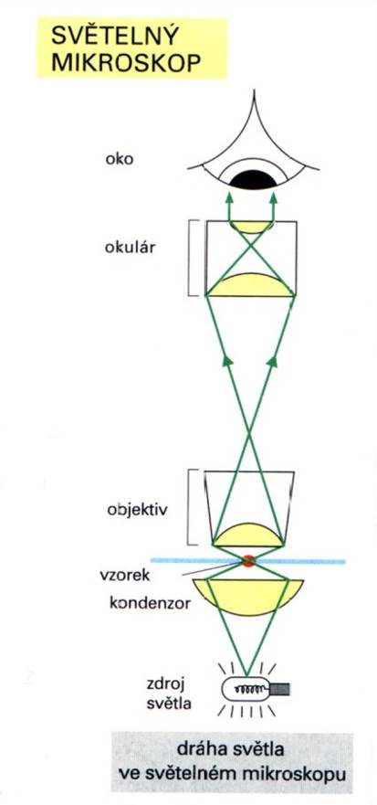 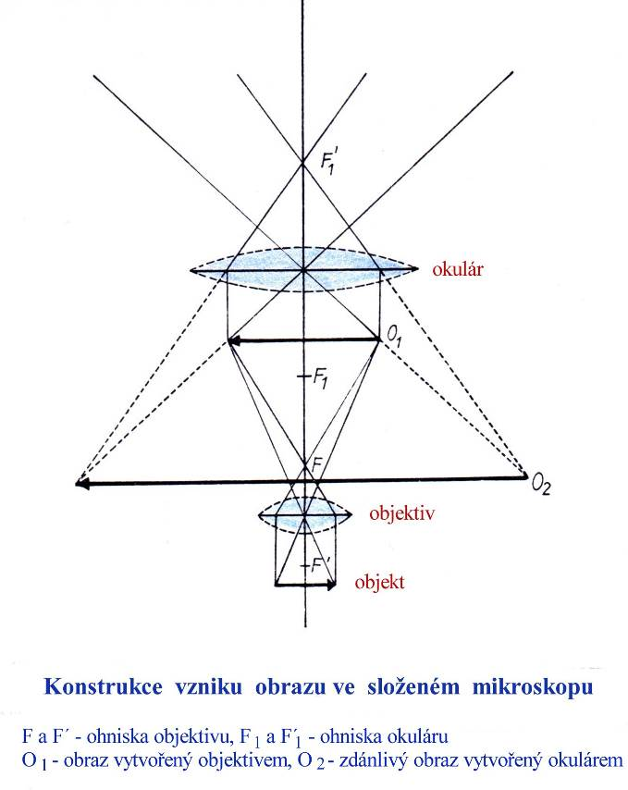

(podle Alberts a kol., 2000) (podle Pazourek, 1975)

**Úkol č. 3:** **Ohyb a interference světla ovlivňující rozlišení; vliv apertury objektivu**

Protože světlo má vlnovou podstatu, není v mikroskopu obrazem předmětového bodu bod, ale rozptylový či ohybový světelný kroužek (viz obr. Airyho kroužku níže). Jsou-li dva objekty tak blízko sebe, že se jejich rozptylové kroužky zčásti překrývají, nebudou rozlišeny a budou zobrazeny jako objekt jeden.

**Postup:**

**1.** Objektivem 4x a poté 10x zaostříme **ptačí pírko v preparátu** (ptačí pírko nám nahrazuje optickou mřížku) (preparát **č. 2**). Hodně přicloníme aperturní clonu.

**2.** Vyjmeme pravý okulár a tubusem pozorujeme **horní ohniskovou rovinu objektivu**. Uprostřed vidíme světelný obraz otvoru clony (= obraz maxima nultého řádu – viz obr. k úkolu 3). Okolo něj je řada vedlejších obrazů (maxima 1. až n-tého řádu) otvoru, které se částečně překrývají. Směrem do stran jsou stále méně světelné a méně zbarvené.

**3.** Odstraníme peříčko ze světelného toku posunem preparátu → vedlejší obrazy zmizí, zůstává jen střední obraz otvoru clony. Střední obraz vzniká podle geometrických zákonů optiky, vedlejší obrazy jsou výsledkem ohybu světla ve štěrbinách mezi strukturami peříčka napodobujícími mřížku. Rozdělení světelných intenzit a poloha jednotlivých vedlejších obrazů jsou podmíněny interferencí (viz obr. k úkolu 3).

Praktický význam:

Biologický objekt je v podstatě složen z velkého množství velmi drobných struktur s maličkými štěrbinami či otvůrky, ve kterých se procházející světlo ohýbá a dochází zde k interferenci. Tato skutečnost má rozhodující vliv na rozlišovací schopnost objektivu a na kontrast (obrysovou ostrost) obrazu. Čím víc maxim projde objektivem, tím více se jich může zužitkovat pro vytvoření obrazu, a tím bude obraz kvalitnější. Vedlejší maxima jsou od nultého vychýlená do stran a projdou tedy jen do objektivu s větším otvorovým úhlem. Protože numerická apertura (NA; apertura = lat. otvor) je dána vztahem: **NA = n . sin α/2**, mají objektivy tím lepší rozlišovací schopnost, čím je hodnota jejich NA větší (**n** = index lomu prostředí mezi objektivem a preparátem, **α** = vstupní úhel paprsků do objektivu).

**K úkolu č. 3:** **Ohyb a interference světla, vliv apertury objektivu**

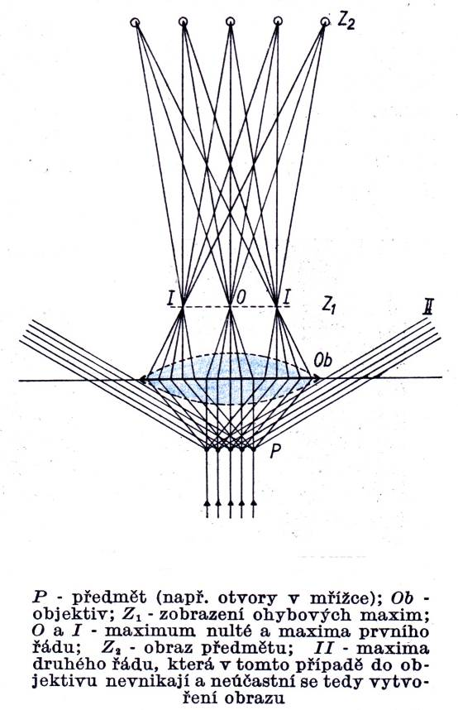

obraz předmětu

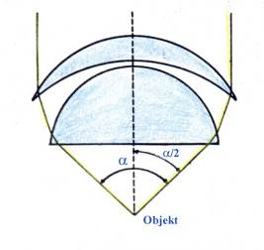

čelní čočka

objektivu

zobrazení

ohybových

maxim

**Velikost otvorového úhlu (α)**

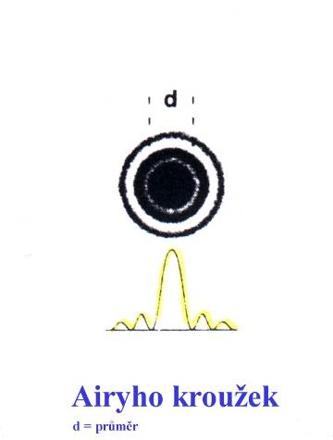

preparát

**Rozptylový (Airyho) kroužek Tvorba maxim a minim při průchodu**

d = průměr **světelných paprsků mřížkou**

(podle Pazourek, 1975)

# K úkolu č. 3: Interference světla

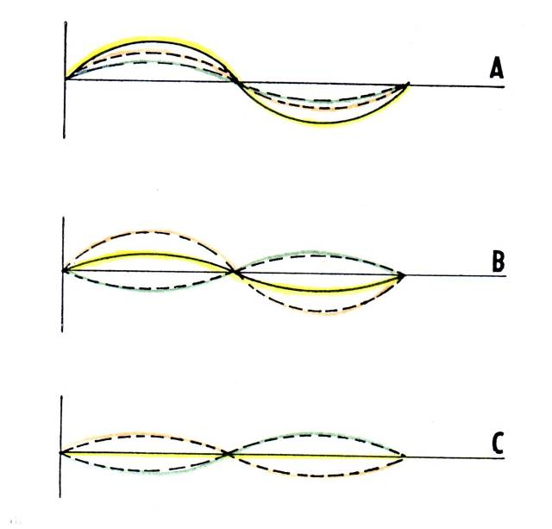

Interference vln

**A)** s různou výškou ve stejné fázi (**zesílení světla** – žlutá čára)

**B)** s různou výškou, ale s fází posunutou o půl vlnové délky (**zeslabení světla**)

**C)** o stejných výškách, ale posunutých o půl vlnové délky (**zánik světla** – černá

čára)

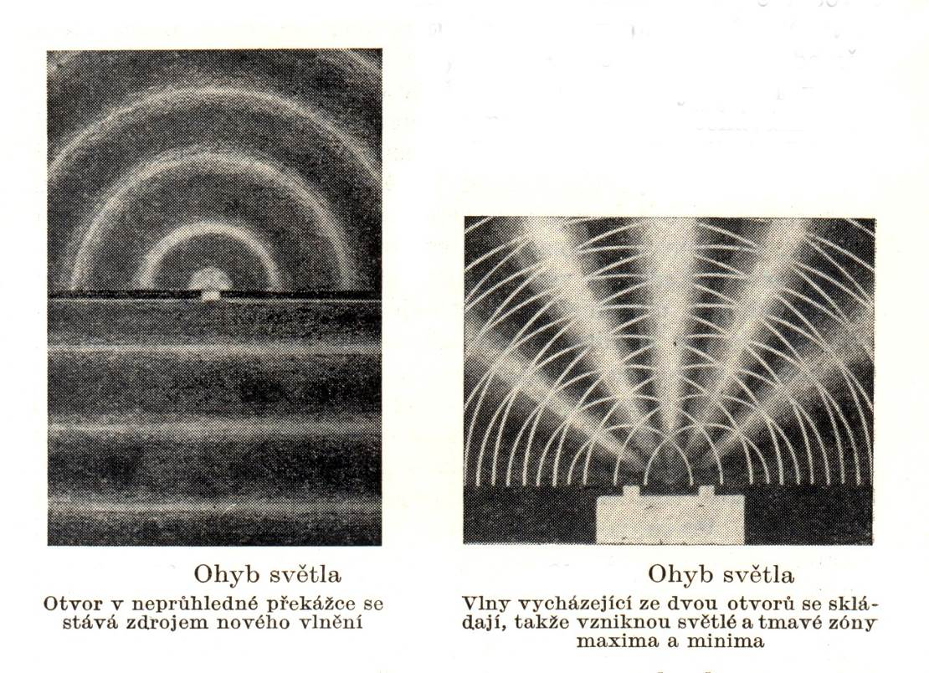

(podle Pazourek, 1975)

**Úkol č. 4:** **Význam clonění při mikroskopování**

Clony a vlákno žárovky mají být centrovány doprostřed zorného pole. Cloněním ovlivňujeme tři vlastnosti mikroskopického obrazu, které určují jeho kvalitu: **kontrast**, **hloubku ostrosti** a **rozlišení podrobností**. Cloněním se nemá regulovat světelnost (jas), kterou regulujeme snížením proudu v lampě (regulátorem osvětlení) nebo pomocí matných filtrů. **Nejlepšího rozlišení dosáhneme, pokud apertura objektivu bude stejná s aperturou kondenzoru** (NAobj. = NAkond.).

**Postup k nastavení správné apertury kondenzoru pro jednotlivé objektivy:**

**1.** Objektivem 4x (a poté 10x a 40x) zaostříme **nebarvený objekt** v trvalém preparátu (preparát **č. 3 -** krevní roztěr). Aperturní clonu úplně uzavřeme.

**2.** Vyjmeme pravý okulár a tubusem pozorujeme **osvětlenou zadní čočku objektivu**. Pohybujeme páčkou kondenzorové clony a pozorujeme pohybující se okraj clony v zadní čočce objektivu.

**3.** Clonu otevřeme tak, aby se její okraj kryl s okrajem zadní čočky objektivu. Tím je dosaženo stejné apertury objektivu s kondenzorem a je splněna podmínka nejlepšího rozlišení.

**4.** Nasadíme zpět okulár a pozorujeme buňky při NAobj. = NAkond. Intenzitu osvětlení upravíme regulátorem osvětlení. Nyní zkusíme pohybovat páčkou kondenzorové clony a pozorujeme buňky při různém zaclonění. Všimneme si zvýraznění kontur buněk při větším zaclonění a naopak "zmizení" objektu při nadměrném otevření clony.

Totéž pozorování uskutečníme s **barveným objektem** (preparát **č. 4,** případně **č. 5**).Objektivem 10x pozorujeme řez prašníkem (příp. řez sliznicí). Všimneme si vyniknutí artefaktů při větším zaclonění aperturní clony a toho, že barvený objekt snáší více světla než objekt nezbarvený.

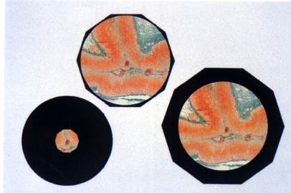

správné nastavení

aperturní clony

(2/3 průměru)

**Různé nastavení aperturní clony kondenzoru**

(obr. Metodická příručka Olympus)

Nastavení clony v praxi:

**V praxi cloníme vždy o trochu víc** než NAobj. = NAkond. (otevření clony nejčastěji na 70-80 % - viz obr. výše), abychom získali kontrastnější obraz. Nemá se ale překročit mez, kdy průměr otvoru clonky odpovídá 1/3 průměru zadní čočky objektivu. Při větším clonění vznikají optické **artefakty** (např. světlé lemy kolem struktur, které jsou výsledkem výsledem ohybu světla, a jsou zobrazeny nečistoty v různých výškách média).

**Nadměrné přiclonění** způsobuje zúžení světelného kužele vytvořeného kondenzorem; to snižuje číselnou aperturu kondenzoru i objektivu, a tím se zhoršuje rozlišovací schopnost, hloubka ostrosti se přitom zvětšuje.

**Nedostatečné přiclonění** způsobuje přesvětlení objektu, čímž se zmenšuje kontrast obrazu a zmenšuje se hloubka ostrosti. Přesvětlený objekt může být pro pozorovatele neviditelný.

**Pro každý objektiv upravujeme aperturu kondenzoru zvlášť.**

**Parametry mikroskopického obrazu v závislosti na otevření aperturní clony:**

|  |  |  |  |  |
| --- | --- | --- | --- | --- |
| **Aperturní clona kondenzoru** | **Kontrast** | **Hloubka ostrosti** | **Rozlišení** | **Jas** |
| **zcela otevřená** | malý | malá | velké | velký |
| **zcela zavřená** | velký | velká | malé | malý |

# Parametry kvalitního mikroskopického obrazu:

- zorné pole je jasné, rovnoměrně osvětlené;

- zobrazené objekty mají ostré struktury a jsou dobře rozlišitelné;

- preparát neobsahuje artefakty.

**MÁME NA PAMĚTI, že:**

**Kvalitní obraz je vždy kompromisem mezi kontrastem, rozlišením**

**a hloubkou ostrosti.**

**Nejčastější chyby v mikroskopování:**

- nedodržení sledu jednotlivých úkonů (viz úkol č. 1);

- použití silně zvětšujícího objektivu (40x) hned na začátku mikroskopování;

- preparát je položen krycím sklem dolů;

- nesprávné osvětlení a clonění (viz úkol č. 4);

- necentrování objektu v zorném poli;

- neproostřování pozorovaného objektu pomocí mikrošroubu*.

(*Poznámka: Lidské oko při pozorování akomoduje, optická soustava mikroskopu akomodovat neumí!)

**Nejčastější závady při mikroskopování a jejich odstraňování** – viz následující tabulka

(**Hlavní zásada:** nesvíti-li mikroskop, nejdříve zjistíme, zda je elektrická zásuvka v pořádku a pak zkontrolujeme přívod elektrické šňůry a kontakty, nesvíti-li žárovka dále, pak je nutno ji zkontrolovat – to nezkoušíme sami, ale **přenecháváme vedoucím cvičení!!!**)

**Závady při mikroskopování a jejich odstraňování**

|  |  |  |
| --- | --- | --- |
| **Závada** | **Příčina** | **Odstranění** |
| **Světelný elektrický zdroj nesvítí** | **Špatně zasunuta průvodní šňůra** | **Překontrolovat přívod el. proudu** |
| Spálená el. žárovka nebo výbojka | Odpojit mikroskop od elektrického zdroje a žárovku či výbojku vyměnit  (**vždy pouze vedoucí cvičení!!!)** |
| **Obraz je neostrý a nelze**  **jej při použití silnějších objektivů zaostřit** | Preparát je položen na stůl  krycím sklíčkem dolů | Položíme správně preparát |
| Příliš silné krycí sklíčko | Použijeme správné krycí  sklíčko (o tloušťce 0,17 mm) |
| Vrstva zalévajícího média je  příliš silná | Upravíme znovu preparát |
| **Obraz je zamlžen**  **nebo skvrnitý** | Je znečištěný okulár  (poznáme při otočení okulárem) | Okulár očistíme od prachu a jiných nečistot, otisku prstů apod. |
| Příliš silné krycí sklíčko | Použijeme správné krycí sklíčko |
| Objektiv je znečištěn prachem, imerzním olejem, … | Objektiv očistíme štětcem od prachu, opatrně odstraníme imerzní olej směsí éter-etanol |
| **Obraz je nedostatečně osvětlen** | Kondenzor je umístěný příliš nízko | Posuneme kondenzor nahoru |
| **Obraz je málo kontrastní** | Irisová clona kondenzoru je příliš otevřena | Irisovou clonu přivřeme  (nastavíme podle použitého objektivu na 70-80 % NA objektivu) |
| **Málo zbarvený objekt není vidět** | Příliš otevřená aperturní clona | Silně přivřeme aperturní clonu |
| **Objekt nelze nalézt při pozorování silným objektivem** | Objekt (detail) nebyl ve středu zorného pole při pozorování slabším objektivem | Pozorovaný detail předem nastavíme při pozorování slabším objektivem přesně do středu zorného pole |
| **Osvětlena je pouze část obrazu** | Revolverová hlavice s objektivy je neúplně dotočena | Otočíme revolverem s objektivy, až zaklapne západka |
| **Zorná pole v pravém a levém okuláru nejsou stejně zaostřena** | Je nastavena nesprávná dioptrická korekce | Upravíme dioptrickou korekci kroužkem levého okuláru |

**Další doporučení ke správnému mikroskopování:**

**Správné pokládání krycího sklíčka:** Krycí sklíčko pokládáme tak, že jednu jeho hranu položíme na podložní sklo blízko kapky vody a pak jej přiklopíme přes kapku vody na podložní sklo. Tím zamezíme vzniku bublin mezi oběma skly.

**Čištění čoček:** Čočky čistíme jemným hadříkem namočeným ve směsi éter : etanol (7 : 3) a ihned utřeme dosucha (do tmele, kterými jsou čočky spojeny, se nesmí dostat rozpouštědlo!).

Vnitřek optických dílů nečistíme; tuto práci svěřujeme odborníkům!

**Čištění podložních skel:** umytí jarem a opláchnutí vodovodní vodou  → opláchnutí destilovanou vodou → usušení na stojánku → uložení do nádoby s 96% etanolem → vyleštění jemným bavlněným hadříkem. Označení podložních skel fixkou předem odstraníme pomocí 96% etanolu. Některá použitá podložní skla (po barvení jedovatými barvivy nebo znečistěná imerzním olejem – viz doporučení vedoucího) vyhazujeme do odpadního skla.

**Použitá krycí sklíčka nečistíme**, vyhodíme je do odpadu skla.

**Práce s imerzním objektivem** (100x oil, bílý kroužek u čelní čočky objektivu)

- Při zaostřeném objektu preparátu objektivem 40x posuneme pozorovaný detail doprostřed zorného pole (centrujeme).

- Objektiv 40x posuneme doleva na poloviční vzdálenost k objektivu 100x, na povrch krycího skla do optické osy mikroskopu dáme kapku imerzního oleje (n = 1,5), zasuneme objektiv 100x (**nehýbáme stolkem!**) a mírným kývavým pohybem spojíme kapku oleje s čočkou objektivu.

- Obraz **doostříme pouze mikrošroubem**. Upravíme kontrast obrazu aperturní clonou (aperturní clona kondenzoru je nastavena na použitý objektiv 100x) a intenzitu osvětlení preparátu regulátorem osvětlení.

Užíváme **tenkých krycích skel** (0,17 mm a tenčích).

Imerzní olej používáme pokud možno bez bublinek! **Nemícháme oleje** různých značek a firem dohromady, jinak dochází k zakalení oleje.

**Pro fluorescenci** používáme **speciální imerzní** olej, který je bez autofluorescence.

Na kvalitnějším imerzním objektivu 100x je **irisová clonka** (viz fluorescenční mikroskop BX60): při používání tohoto objektivu při pozorování ve světlém poli je clona úplně otevřená, při pozorování fluorescence je clona otevřená jen zčásti podle intenzity fluorescence.

**Úplný imerzní systém** – k dokonalému využití osvětlení preparátu použijeme tzv. úplný imerzní systém, tj. imerzní olej dáváme mezi krycí sklo a čelní čočku objektivu i mezi čočku kondenzoru a podložní sklo (důležité např. pro pozorování v zástinu).

**Po ukončení mikroskopování** očistíme čočku objektivu (příp. kondenzoru) od imerzního oleje nejdříve na sucho měkkrým hadříkem, pak hadříkem navlhčeným ve směsi éter : etanol (7 : 3) a ihned utřeme dosucha; podobně čistíme trvalý preparát. **Imerze by se neměla nikdy dostat na suchý objektiv!** **Citlivý je obzvlášť objektiv zvětšující 40x, který má jen velmi malou pracovní vzdálenost (cca 0,5 mm)!!!**

**Výskyt artefaktů**

Mezi artefakty patří různé nečistoty, krystalky barviva, vlákna papíru, vaty, otisky prstů, poškození vyvolaná preparací pletiva, tkáně a buněk.

Čím víc přicloníme, tím víc artefaktů uvidíme (zvýšíme hloubku ostrosti a kontrast, takže mohou být zobrazeny i nečistoty ležící nad a pod pozorovaným objektem).

# Zvětšení mikroskopu (M)

**M = Mobj . Mok . kt**(kt = zvětšovací faktor tubusu - u našeho mikroskopu = 1)

Údaj o zvětšení je nutné napsat u každého nákresu (nebo mikrofotografie), psát nejlépe v rozepsané podobě (příklad: Z = obj. 10x, ok. 10x).

Uvědomit si rozdíl mezi primárním (přímým) zvětšením a sekundárním (celkovým) zvětšením (u mikrofotografie).

# Užitečné zvětšení mikroskopu (Z)

U každého objektivu můžeme stupňovat zvětšení mikroskopu použitím silných okulárů jen po určitou mez. Toto užitečné zvětšení souvisí s rozlišovací schopností lidského oka (tj. d = 0,15 mm) a odvozuje se od hodnoty numerické apertury objektivu. **Pro užitečné zvětšení mikroskopu pla**tí:

**Z = 500 . NA až 1 000 . NA** (NA = numerická apertura objektivu)

(např. u obj. s NA = 1,25 ....... Z  = 625x až 1250x; maximálního zvětšení dosahující 500 . NA se užívá u málo kontrastních preparátů; 1 000 . NA – u vysoce kontrastních (barvených) preparátů.

**Základní charakteristiky používaného školního mikroskopu:**

**Školní mikroskop CHK-2 firmy Olympus**

výrobek z roku 1997 (novější typ: studentský mikroskop CX21)

Celkové zvětšení 40x až 100x

**Parametry achromatických objektivů** (korekce barevné vady pro červené a modré světlo):

**CHK-2**  **CX21**

pracovní rozlišení pracovní rozlišení

vzdálenost * vzdálenost *

**E** **A4x** NA = 0,10 29,0 mm 3,4 µm 22,0 mm 3,36 µm

**E** **A10x** NA = 0,25 6,3 mm 1,3 µm 10,5 mm 1,34 µm

**E** **A20x** NA = 0,40 ±0,86 mm 0,82 µm

**E A40x** NA = 0,65 (s pružinou) 0,53 mm** 0,52 µm 0,56 mm 0,52 µm

**E A100x** oil NA = 1,25 (s pružinou) 0,2 mm 0,26 µm 0,13 mm 0,27 µm

*= Working distance = WD;

**\*\* Pozor na malou pracovní vzdálenost u objektivu 40x – jen 0,5 mm !!!**

**Označení na objektivech u školního mikroskopu Olympus CHK-2**:

**E A4 E A10 E A20 E A40 E A100**

apertura objektivu 0,10 0,25 0,40 0,65 1,25 oil

160/ - 160/ - 160/ 0,17 160/ 0,17 160/ -

barevný kroužek: červený žlutý zelený modrý bílý

### Vysvětlení označení na objektivech:

### E = z angl. enlarge = zvětšení

A = typ odstraněné vady, v tomto případě **a**chromát

4 = zvětšení objektivu (4x)

0,10 = NA objektivu

160 = mechanická délka tubusu 160 mm; ∞ = mechanická délka tubusu neomezena

- = použití preparátu s krycím i bez krycího skla

0 = preparát bez krycího skla (hlavně metalurgické objektivy)

0,17 = preparát s krycím sklem o předepsané tloušťce 0,17 mm

oil = imerzní objektiv na imerzní olej

**Označení objektivů u firmy Olympus:**

UIS = objektivy s korekcí na nekonečno

PC = fázový kontrast

NC = No Cover – pro preparáty bez krycího skla

pol = polarizační objektiv

**Okuláry u CHK-2**

CHWK 10x-T (číslo pole 18)●, možnost použití mikrometru

průměr zorného pole:

4,5 mm (obj. 4x)

1,8 mm (obj. 10x),

0,45 mm (obj. 40x),

0,18 mm (obj. 100x) (tj. 180 µm)

Dioptrické nastavení levého okuláru v rozmezí plus minus 5D

Vzdálenost mezi pupilami nastavitelná v rozmezí 54-72 mm

●Číslo pole: číselná hodnota (v mm), která udává průměr obrazu otvoru clony pole v zorném poli okuláru.

Průměr zorného pole (P): aktuální velikost zorného pole v mm (P = číslo pole okuláru / zvětšení objektivu)

**Kondenzor** – NA (numerická apertura) = 1,25 (s imerzí)

**Mechanická délka tubusu** 160 mm (u firem Olympus, Nikon)

Binokulární tubus skloněný o 45 °, otočný o 360 °, zvětšovací faktor 1

Stolek s křížovým posuvem

Šroub pro jemné zaostření (pravý) s měřítkem: jedna otočka o 360 ° = 0,22 mm, jeden dílek měřítka = 1,1 µm

**Osvětlení:** vestavěný iluminátor, halogenová žárovka 6 V 20 WHAL (Philips 7388)

Nastavitelná intenzita světla (v noze stativu) – kroužek regulátoru osvětlení

Hmotnost 4,2 kg

Příkon max. 20 VA

**Mikroskopy řady CX21** – mají kvalitnější objektivy typu UIS (Universal intimity Systém; montované do kvalitnějších mikroskopů) – **Planachromáty**

Pracovní vzdálenost (Working distance - WD): u obj. 10x je vyšší – 10,5 mm – než u CHK-2

Osvětlení: 6 V, 20 W halogenová žárovka – označení 6V20WHAL (Philips Type 7388)

**Mikroskopy řady CX22LED** – pracují s LED žárovkou (0,5 W) s dlouhou dobou životnosti.

U tohoto typu osvětlení není nutno vypínat LED žárovku při krátkodobém přerušení mikroskopování.

**Příklad popisu dočasných preparátů na podložním skle** (fixkou na sklo)**:**

K = kontrolní suspenze

-18 °C = suspenze zamražená v -18 °C

**1** = pořadové číslo

podložního skla

**1**

**K**

**-18°C**

Ponechat volné místo na okrajích podložního skla, kam se nedostane objektiv mikroskopu (cca 0,5 cm).

Před čištěním podložního skla (viz str. 13) označení podložních skel fixkou odstraníme pomocí 96% etanolu.

**Cvičení 2:**

**T E S T Y Ž I V O T A S C H O P N O S T I**

**Hodnocení vlivu teplotního stresu**

**Úvod:**

**Rozlišení živých a mrtvých buněk**

Životnost buněk (viabilita, životaschopnost) patří k základním sledovaným parametrům při práci s buňkami. Při kultivaci buněk pro různé účely (např. při hodnocení cytotoxického účinku určité látky nebo vlivu určitého faktoru na buňku) je důležité nejen monitorovat růst populace, ale také spolehlivě rozlišit živé a mrtvé buňky v kultuře. Stanovení životnosti je prováděno také u buněk, které byly skladovány zamražením (kryoprezervace) před jejich dalším použitím ve výzkumu nebo v klinické praxi.

Existuje mnoho metod, které je možno pro stanovení viability buněk použít. Některé metody testování životnosti buněk jsou založeny na předpokladu, že každá **živá buňka je schopna se množit,** tedy každá živá buňka z hodnocené vhodně naředěné suspenze dá na vhodném kultivačním médiu vznik jedné kolonii buněk (počítání narostlých kolonií).

Další skupina metod vychází z předpokladu **plně zachované membránové a funkční integrity živé buňky**. Životnost buněk je hodnocena po působení barviv – klasických (např. trypanová modř, metylenová modř) nebo fluorescenčních (např. PI - propidium jodid). Testy tohoto typu jsou založeny na předpokladu, že použité barvivo neproniká do buňky s intaktními membránami. Buňky s narušenou plazmatickou membránou nejsou schopny se bránit proti pronikání barviva a jeho akumulaci uvnitř buňky (intenzivní změna zbarvení buňky).

**Detekce funkčního metabolismu buňky** je dalším možným přístupem při zjišťování životnosti buněk. U tohoto typu testů živá buňka s fungujícím enzymatickým vybavením přeměňuje podanou látku na derivát, který je pak nějakým způsobem zjišťován nebo kvantifikován (např. kolorimetricky nebo měřením fluorescence). Jako příklad může sloužit přeměna nepolárního fluorescein diacetátu (FDA), který snadno pronikne přes plazmatickou membránu na vysoce polární produkt - fluorescein, který se v buňce hromadí a oproti FDA má schopnost fluoreskovat.

**PROVEDENÍ**

Materiál: kvasinková suspenze (*Saccharomyces cerevisiae* - kvasinka pivní)

Chemikálie: alespoň 14 dní starý roztok metylenové modře (0,01 % ve vodě), 80% glycerol, tekutý dusík

Pomůcky a přístroje: Pasteurova pipeta, pipeta 0,5 ml, kryozkumavka, světelný mikroskop, potřeby pro mikroskopování, Bürkerova komůrka, vodní lázeň, polystyrénová nádoba na tekutý dusík, fixy

**1. Stanovení životaschopnosti buněk barvením metylenovou modří**

Test vychází z předpokladu selektivní propustnosti plazmatické membrány živé buňky. Metylenová modř do živých buněk neproniká, zatímco do mrtvé buňky s porušenou funkcí plazmatické membrány se toto barvivo dostává snadno a hromadí se uvnitř.

Hodnocení: buňky nezbarvené nebo jen velmi slabě zbarvené jsou životné, intenzivně modře zbarvené buňky jsou odumřelé.

##### Úkol 1: Zjistěte procentuální viabilitu buněk v (kontrolní) suspenzi kvasinek

**Postup:**

K **20** µl homogenní kvasinkové suspenze na podložním skle přidejte **1** µl barviva a špičkou preparační jehly promíchejte (měli byste dostat jen světle modré zbarvení suspenze). Po cca 2 minutách inkubace zlehka přikryjte krycím sklem.

Spočítejte nezbarvené a zbarvené buňky v alespoň 5 zorných polích mikroskopu (nejméně 100 buněk). Dodržte přitom pravidlo o počítání objektů v určitém ohraničeném prostoru. Použijte zvětšení mikroskopu 400x (nebo případně 1000x s imerzí) s větším přistíněním.

Získané hodnoty zapište do **tabulky** (viz předloha; **tabulka musí mít název**!!) a vypočtete procentuální viabilitu kontrolní suspenze (**tj. počet životných buněk x 100/ počet všech buněk**). Zjistěte si i hodnoty, které získali vaši spolužáci a zapište je do tabulky.

**2. Testování vlivu nízkých teplot na životaschopnost kvasinek**

**Úvod:**

Nízká teplota - teploty blízké bodu mrazu (chladový šok) a pod bodem mrazu (mrazový šok) způsobují – vratné (reverzibilní) nebo nevratné (irreverzibilní) poškození buněk. Rostlinné buňky, zvláště ty s nízkým obsahem vody, jsou vůči nízké teplotě obecně odolnější než živočišné. Většina buněk živočichů je v přírodních podmínkách mrazovým šokem nevratně poškozována, neboť mrazové krystaly naruší strukturu buněk. Poškození buněk nastává při zmrazování i při rozmrazování (účinky obou mechanismů se zpravidla sčítají). Poškození buněk závisí i na rychlosti odvodu tepla při zmrazení a na rychlosti při rozmrazení. Důležitý je obsah vody v buňkách (čím méně vody, tím je mrazová rezistence větší).

**Zmrazování** je často používanou metodou umožňující dlouhodobou konzervaci buněk a tkání (**kryokonzervace**). Zmrazovací režimy jsou voleny podle konkrétního typu materiálu. Využívá se jednak pomalé zamrazování spočívající v postupném řízeném zchlazování materiálu výkonným automaticky řízeným chladícím agregátem. Dochází k postupné dehydrataci buněk, kdy se led tvoří jen v extracelulárním prostoru.

Při rychlém hlubokém zmrazení buňky vložíme do tekutého dusíku (-196 °C) nebo hélia (-269 °C). Nastává tzv. **vitrifikace** buněčné vody, při níž jsou vzniklé ledové krystaly velké jen několik nanometrů a nepoškozují obsah buňky. K náhradě části buněčné vody při hlubokém zmrazování je často nutné přidat vyšší - potenciálně toxickou - koncentraci ochranných médií tzv. **kryoprotektiv** (kryoprotektant; např. glycerol, dimetylsulfoxid, polyetylenglykol, manitol, sacharóza), abychom snížili mrazové poškození buněk. Vzorek zůstává v ideálním případě celý v amorfním stavu.

Některé buňky (hlavně mikroorganismy) je možno po zmrazení částečně dehydratovat odsublimováním vody ve vakuu (mrazová sublimace neboli **lyofilizace**) a uchovávat je tak v životaschopném stavu po řadu let (sbírkové kultury).

**Využití zmrazovacích postupů:**

1. • zmrazování spermií (tzv. genofondové banky pro umělé inseminace a oplodnění in vitro)
2. • tkáňové banky (zmrazené transplantáty kostních, chrupavkovitých, epiteliálních tkání, celá embrya, vajíčka k oplození)
3. • uchovávání genofondu ohrožených a vzácných organismů a modelových organismů

Před dalším použitím takto uchovávaných buněk je nutno otestovat jejich vitalitu.

# Další informace k zamrazování, které můžete použít k lepšímu pochopení vašich dosažených výsledků, viz Jana Nebesářová: Elektronová mikroskopie pro biology

(<http://www.paru.cas.cz/lem/book/Podkap/6.0.html>) (viz výpis na konci skripta, str. 42).

###### Úkol 2a) Stanovte procentuální viabilitu buněk kvasinkové suspenze po zmrazení na -18 oC

**Postup:**

1. Do jedné označené kryozkumavky napipetujte 0,5 ml homogenní kvasinkové suspenze. Do druhé napipetujte 0,25 ml homogenní kvasinkové suspenze a 0,25 ml 80% glycerolu.
2. Kryozkumavky vložte do mrazicího boxu na -18 °C.
3. Po 7 dnech obsah kryozkumavek rozmrazte na vodní lázni 28 – 30 °C teplé po dobu 5 min.
4. Zjistěte viabilitu této supenze jako u kontrolní suspenze. Hodnoty zapište do tabulky.

**Úkol 2b) Stanovte procentuální viabilitu buněk kvasinkové suspenze po hlubokém zmrazení** (tekutý dusík, bod tání -196 oC, bod varu -195,8 °C)

**Postup:**

1. Do jedné označené kryozkumavky napipetujte 0,5 ml homogenní kvasinkové suspenze. Do druhé napipetujte 0,25 ml homogenní kvasinkové suspenze a 0,25 ml 80% glycerolu.
2. Kvasinkové suspenze vložte opatrně do tekutého dusíku na 20 minut (-196 oC). Po zmražení přeneste kryozkumavky do mrazicího boxu na -80°C. Při práci s tekutým dusíkem použijte ochranné brýle!
3. Po 7 dnech obsah kryozkumavek rozmrazte na vodní lázni 28 – 30 °C teplé po dobu 5 min.
4. Zjistěte viabilitu této supenze jako u kontrolní suspenze. Hodnoty zapište do tabulky.

**Úkol 3) Stanovte hustotu suspenzní kultury**

**Postup:**

1. Rozmraženou suspenzní kulturu řádně promíchejte a pipetou odeberte vzorek suspenze.
2. Naplňte obě počítací komůrky suspenzí.
3. Zjistěte počet buněk v 10 počítacích čtvercích (1 mm2).
4. Přepočítejte hustotu buněk na 1 ml suspenze podle vzorce:

**P = (p.v.h.z)/y**

p = počet celkem spočítaných buněk

v = převrácená hodnota plochy jednoho políčka, ve kterém jsou buňky počítány (plocha políčka = 1 mm2)

h = převrácená hodnota hloubky komůrky (hloubka komůrky = 0,1 mm)

z = ředění vzorku

y = počet celkem počítaných políček

**P = celkový počet buněk je v 1 mm3 (násobíme jej pak 103, aby byl výsledek v 1 cm3 = 1 ml)**

**Počítání buněk pomocí Bürkerovy komůrky.**

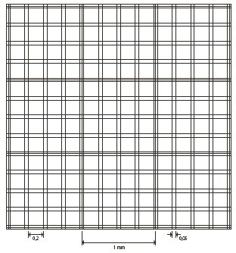



**Pracovní list k bloku 2:**

**T E S T Y Ž I V O T A S C H O P N O S T I**

**Hodnocení vlivu teplotního stresu**

**Jméno: Kombinace:**

**Stanovení životaschopnosti buněk barvením metylenovou modří**

Princip barvení metylénovou modří:

Procento životaschopnosti vypočítáme z poměru:

**VÝSLEDKY:**

**Tabulka 1:** (Vytvořte název tabulky)

|  |  |  |  |  |  |
| --- | --- | --- | --- | --- | --- |
| **Kvasinková**  **suspenze** | **Zorné pole** | **Počet všech buněk** | **Počet buněk**  **zbarvených** | **Počet buněk**  **bezbarvých** | **Životaschopnost**  **[%]** |
| kontrolní | 1 |  |  |  |  |
| 2 |  |  |  |
| 3 |  |  |  |
| 4 |  |  |  |
| 5 |  |  |  |
| Celkem |  |  |  |
| zmrazená    -18 oC | 1 |  |  |  |  |
| 2 |  |  |  |
| 3 |  |  |  |
| 4 |  |  |  |
| 5 |  |  |  |
| Celkem |  |  |  |
| zmrazená  (kryoprotektivum)    -18 oC | 1 |  |  |  |  |
| 2 |  |  |  |
| 3 |  |  |  |
| 4 |  |  |  |
| 5 |  |  |  |
| Celkem |  |  |  |

|  |  |  |  |  |  |
| --- | --- | --- | --- | --- | --- |
| **Kvasinková**  **suspenze** | **Zorné pole** | **Počet všech buněk** | **Počet buněk**  **zbarvených** | **Počet buněk**  **bezbarvých** | **Životaschopnost**  **[%]** |
| zmrazená    -196 oC/-80°C | 1 |  |  |  |  |
| 2 |  |  |  |
| 3 |  |  |  |
| 4 |  |  |  |
| 5 |  |  |  |
| Celkem |  |  |  |
| zmrazená  (kryoprotektivum)    -196 oC/-80°C | 1 |  |  |  |  |
| 2 |  |  |  |
| 3 |  |  |  |
| 4 |  |  |  |
| 5 |  |  |  |
| Celkem |  |  |  |

**Tabulka 2:** **Výsledky testování životnosti kvasinkové suspenze u vlastních vzorků a u spolužáků:**

|  |  |  |  |  |  |  |
| --- | --- | --- | --- | --- | --- | --- |
| **č.** | **Jméno** | **Kontrolní suspenze** | **-18 °C** | **-18 °C (kryoprot.)** | **-196 °C** | **-196 °C (kryoprot.)** |
| 1. | **vlastní vzorky** |  |  |  |  |  |
| 2. |  |  |  |  |  |  |
| 3. |  |  |  |  |  |  |
| 4. |  |  |  |  |  |  |
| 5. |  |  |  |  |  |  |
| **Průměr:** | |  |  |  |  |  |

**Hustota suspenzní kultury:**

**HODNOCENÍ A DISKUSE:**

Uveďte své získané výsledky pro každou zkoumanou kvasinkovou suspenzi a srovnejte je se získanými průměrnými výsledky.

Zhodnoťte vliv různého způsobu zmrazování (-18 °C a -196 °C) na viabilitu kvasinkových buněk a uveďte, co se přitom děje s buňkou, tj. proč získáte různou životnost.

Okomentujte použití či nepoužití kryoprotektiv a jejich případný vliv na viabilitu buněk.

**ZÁVĚR:**

Na základě získaných hodnot životnosti různě zmrazených suspenzí kvasinkových buněk rozhodněte, zda má zmrazování vliv na životnost buněčné suspenze, a který způsob použitého zmrazování byl z hlediska viability pro kvasinkovou suspenzi vhodnější.

**Cvičení č. 3**

**F L U O R E S C E N Č N Í M I K R O S K O P I E**

**Princip a aplikace při studiu buňky**

**Úvod:**

Fluorescenční mikroskopie je založena na jevu zvaném **fluorescence**, kdy některé atomy nebo molekuly po dopadu světla o kratší vlnové délce (exitačního světla) emitují vzápětí světlo o delší vlnové délce a nižší energii (emitované světlo). Barva signálu, který registrujeme fluorescenčním mikroskopem, je dána emisní vlnovou délkou.

Rozlišujeme **autofluorescenci**, resp. **primární fluorescenci**, a **sekundární fluorescenci**. Autofluorescence je schopnost některých přirozeně se vyskytujících látek (např. vitamin A, alkaloidy, chlorofyl) fluoreskovat po ozáření ultrafialovým světlem. Sekundární fluorescence je fluorescence barviva navázaného na zkoumané (buněčné) struktury.

Fluorescenční barviva (**fluorochromy**) jsou látky vyrobené uměle nebo izolované z jiného biologického materiálu, které mají schopnost se vázat k určitým buněčným strukturám. Pro správné použití fluorochromů je nezbytná znalost jejich základních parametrů: afinity a excitační a emisní vlnové délky.

**Princip fluorescenční mikroskopie:**

Na vzorek dopadá světlo v intervalu vlnových délek způsobujících excitaci, ale k vytvoření obrazu je použita jen část světla vzniklého fluorescencí.

**Základní části fluorescenčního mikroskopu jsou:**

- **zdroj UV záření** - vysokotlaká rtuťová výbojka

- **excitační (budící) filtry** - ze světelného zdroje selektivně vymezují záření o určité vlnové délce vhodné ke vzbuzení fluorescence

- **bariérové (zábranné) filtry** - filtrují světlo vnikající do okuláru resp. selektují vlnovou délku vzhledem k optimální emisi použitého fluorochromu

Systém filtrů, který vybírá vlnové délky procházející systémem, je podstatnou součástí fluorescenčního mikroskopu. Absorpce a emise světla je charakteristická pro konkrétní látku (fluorochrom). Ve fluorescenční mikroskopii je tedy mimořádně důležitá volba vhodných optických filtrů pro danou aplikaci. V našem případě máme k dispozici fluorescenční mikroskop Olympus BX60 s třemi fluorescenčními kostkami (soustavami filtrů) označenými WU, WB a WG.

(W od wide = širší spektrum; U od ultralight = ultrafialové spektrum; B od blue = modrá část spektra; G od green = zelená část spektra).

**Transmisní křivky fluorescenčních kostek (Olympus):**

|  |  |  |
| --- | --- | --- |
| **Označení kostky** | **Excitace**  [nm] | **Emise**  [nm] |
| WU | 330 - 385 | >420 |
| WB | 460 - 490 | >515 |
| WG | 480 - 550 | >590 |

**Příklady využití fluorescenční mikroskopie při studiu buňky:**

- kontrastování buněčných struktur

- rozlišení živých a mrtvých buněk

- vizualizace buněk – např. průkaz patogenních bakterií v pletivu nebo v tkáni

**Aplikace fluorescenční mikroskopie:**

K nejčastěji využívaným metodám v biologii a medicíně patří tzv. **imunofluorescence,** založená na fluorescenčním značení protilátek, které specificky detekují přítomnost antigenů nebo průběh určité reakce.

**Využití imunofluorescenčních technik v klinické praxi:**

- identifikace buněk B a T v krvi

- průkaz specifických protilátek přítomných v séru

- průkaz imunoglobulinů ve tkáních

- rychlá identifikace mikroorganismů ve tkáních a kulturách

- průkaz nádorově specifických antigenů v neoplazmatických tkáních

- identifikace transplantačních antigenů v různých tkáních

- lokalizace hormonů a enzymů

- kvantitativní stanovení proteinů a protilátek v tělních tekutinách

**Příklady primární fluorescence v rostlinných buňkách a pletivech:**

|  |  |  |
| --- | --- | --- |
| **Zdroj primární fluorescence** | **Excitace**  [nm] | **Emise**  [nm] |
| chlorofyl | modrá (430-450 do 550) | červená (max. 685) |
| kutin (kutikula) | UV (365) | bílo-modrá |
| svěrací buňky | fialová (450) | zelená (520) |
| lignin (sekundární buněčné stěny elementů xylému) | UV (365) | modrá (450-480)  zelená (510-520) |
| protoligniny | fialová (415-445) | modrá (nad 470) |
| suberin | UV (365) | žlutá při pH 9,1 |
| sporopolenin | UV (365) | žlutočervená |

**Fluorescenční parametry některých fluorochromů:** (mikroskop Olympus BX60)

|  |  |  |  |
| --- | --- | --- | --- |
| **Fluorochrom** | **Exitace**  [nm] | **Emise**  [nm] | **Fluor.**  **kostka** |
| DAPI (4´, 6-diamidino-2-phenylindole.HCl) | 372 | 456 | U |
| FDA (fluorescein diacetát) | 495 | 520 | IB |
| FITC (fluorescein-isothiocyanate) | 490 | 520 | IB |
| akridinová oranž (3,6-acridin diamin) | 490 | 530, 640 | B, IB |
| calcein/AM | 495 | 520 | IB |

**PROVEDENÍ**

Materiál: řapík jabloně (*Malus* sp.), suknice cibule kuchyňské (*Alium cepa* L.)

Chemikálie: destilovaná voda

pracovní roztok DAPI (4´,6 - diamidino-2-phenylindole. 2 HCl)

- konc. 1 µg/ml (příprava viz kapitola na konci skript, str. 45)

Přístrojové vybavení a pomůcky: světelný mikroskop a mikroskopické potřeby, podložní a krycí skla, Pasteurova pipeta, mikropipeta na 10 µl + špičky, fluorescenční mikroskop Olympus BX60 s fluorescenčními kostkami WB a WU

**Úkol č. 1 : Primární fluorescence**

**1a) Primární fluorescence struktur v příčném řezu řapíkem jabloně**

**Postup:**

**1.** Žiletkou nařežeme tenké příčné řezy řapíkem a na levé straně podložního skla připravte vodný preparát.

**2.** Pozorujeme nejprve pod světelným mikroskopem - zorientujeme se v řezu, schematicky zakreslíme (viz předloha v praktiku) a popíšeme struktury. Nezapomeňte uvést název obrázku, zvětšení mikroskopu a označit horní stranu řapíku.

**3.** Poté pozorujeme pod fluorescenčním mikroskopem - nejprve použijeme kostku WB, pak WU.

**4.** Lokalizujeme fluorescenční signál v pletivu a buňkách, zjistíme jeho charakter (barvu, intenzitu) a typ fluorescence - zvlášť pro kostku WB a WU - a zjištěné hodnoty zapíšeme do tabulky (viz předloha).

**1b) Primární fluorescence vlasu**

**Postup:**

**1.** Odstřihněte kousek svého vlasu, dejte na pravou stranu podložního skla a přikryjte krycím sklíčkem.

**2.** Pozorujte pod zvětšením 400x a pomocí okulárového měřítka změřte jeho průměr.

**3.** Poté pozorujte pod fluorescenčním mikroskopem - nejprve použijeme kostku WB, pak WU, případně WG.

**4.** Zapište barvu a druh fluorescenčního signálu - zvlášť pro kostky WU, WB a WG - a zjištěné hodnoty, včetně průměru v µm vašeho vlasu a nejmenšího a největšího průměru zjištěného ve vaší skupině, zaznamenejte do tabulky (viz předloha níže).

**Úkol č. 2: Sekundární fluorescence**

**Pozorování struktur pokožky svrchní strany dužnaté šupiny cibule kuchyňské po působení fluorochromu DAPI**

**Charakteristika DAPI:** DAPI **(**4´,6 - diamidino-2-phenylindole. 2 HCl) = fluorescenční barvivo, které se specificky váže na oblasti A-T v dvoušroubovici DNA. Exitace nastává při 372 nm, emise při 465 nm; použitá fluorescenční kostka WU (u firmy Olympus). Barva emisního světla je světle modrá.

Používáme pracovní roztok fluorochromu DAPI o koncentraci 1µg/ml.

Příprava barviva - viz kapitola na konci skript, str. 45

**Postup:**

**1.** Vypreparovanou pokožku suknice cibule dáme na suché podložní sklo a zakápneme 40 µl pracovního roztoku DAPI.

**2.** Ponecháme cca 2 minuty inkubovat a poté přikryjeme krycím sklem.

**3.** Pozorujeme fluorescenčním mikroskopem s kostkami WU a WB.

**4.** Zjistíme lokalizaci fluorescenčního signálu v pletivu a v buňkách, jeho charakter (barva, intenzita) - pro kostku WB i WU - a tyto hodnoty zapíšeme do tabulky (viz pracovní listy).

**Pracovní list k bloku č. 3:**

**F L U O R E S C E N Č N Í M I K R O S K O P I E**

**Princip a aplikace při studiu buňky**

**Jméno: Kombinace:**

Princip fluorescence:

**Úkol č. 1: Primární fluorescence struktur v příčném řezu řapíkem jabloně**

**Nákres:** (Název obrázku) Schematický nákres vnitřních struktur řapíku jabloně

**Úkol č. 2**: **Sekundární fluorescence struktur pokožky cibule kuchyňské po působení fluorochromu DAPI**

Zjistěte lokalizaci fluorescenčního signálu v pletivu a v buňkách a jeho charakter (**barva**; **intenzita** – žádný, slabá, střední silná; **typ** fluorescence – primární x sekundární) při pozorování pomocí fluorescenční kostky WB i W, případně WG. Zjištěné hodnoty zapište do tabulky.

**Tabulka 1:** Název..........

|  |  |  |  |  |  |
| --- | --- | --- | --- | --- | --- |
| **Materiál**  **a typ preparátu** | **Použitý hranol** | **Pozorované struktury** | **Barva**  **signálu** | **Intenzita\***  **signálu** | **Typ**  **fluorescence**  (primární  nebo sekundární) |
| **řapík**  **jabloně**  (vodný preparát) | **WB** |  |  |  |  |
|  |  |  |  |
|  |  |  |  |
|  |  |  |  |
|  |  |  |  |
|  |  |  |  |
| **WU** |  |  |  |  |
|  |  |  |  |
|  |  |  |  |
|  |  |  |  |
|  |  |  |  |
|  |  |  |  |
|  |  |  |  |
| **epi-**  **dermis**  **cibule**  (DAPI barvení) | **WB** |  |  |  |  |
|  |  |  |  |
|  |  |  |  |
|  |  |  |  |
|  |  |  |  |
|  |  |  |  |
| **WU** |  |  |  |  |
|  |  |  |  |
|  |  |  |  |
|  |  |  |  |
|  |  |  |  |
|  |  |  |  |
|  |  |  |  |

**\* +++ -** silný signál

**++ -** střední

**+ -** slabý

**- -** žádný

**Tabulka 2: Pozorování lidského vlasu ve fluorescenčním mikroskopu:**

|  |  |  |  |  |
| --- | --- | --- | --- | --- |
| **Fluorescenční**  **kostka** | **Průměr vlasu** | **Barva signálu** | **Intenzita signálu\*** | **Typ fluorescence**  primární x sekudární |
| **WU** |  |  |  |  |
| **WB** |  |  |  |  |
| **WG** |  |  |  |  |

**\* +++ -** silný signál

**++ -** střední

**+ -** slabý

**- -** žádný

Nejmenší a největší průměr vlasu ve skupině: …………………………………………

**ZÁVĚR**: Uveďte, které pozorované struktury u řapíku jabloně, u vlasu a u cibule vykazovaly primární a které sekundární fluorescenci. Co je zapotřebí k pozorování sekundární fluorescence?

**Popis struktur příčného řezu řapíku jabloně.**

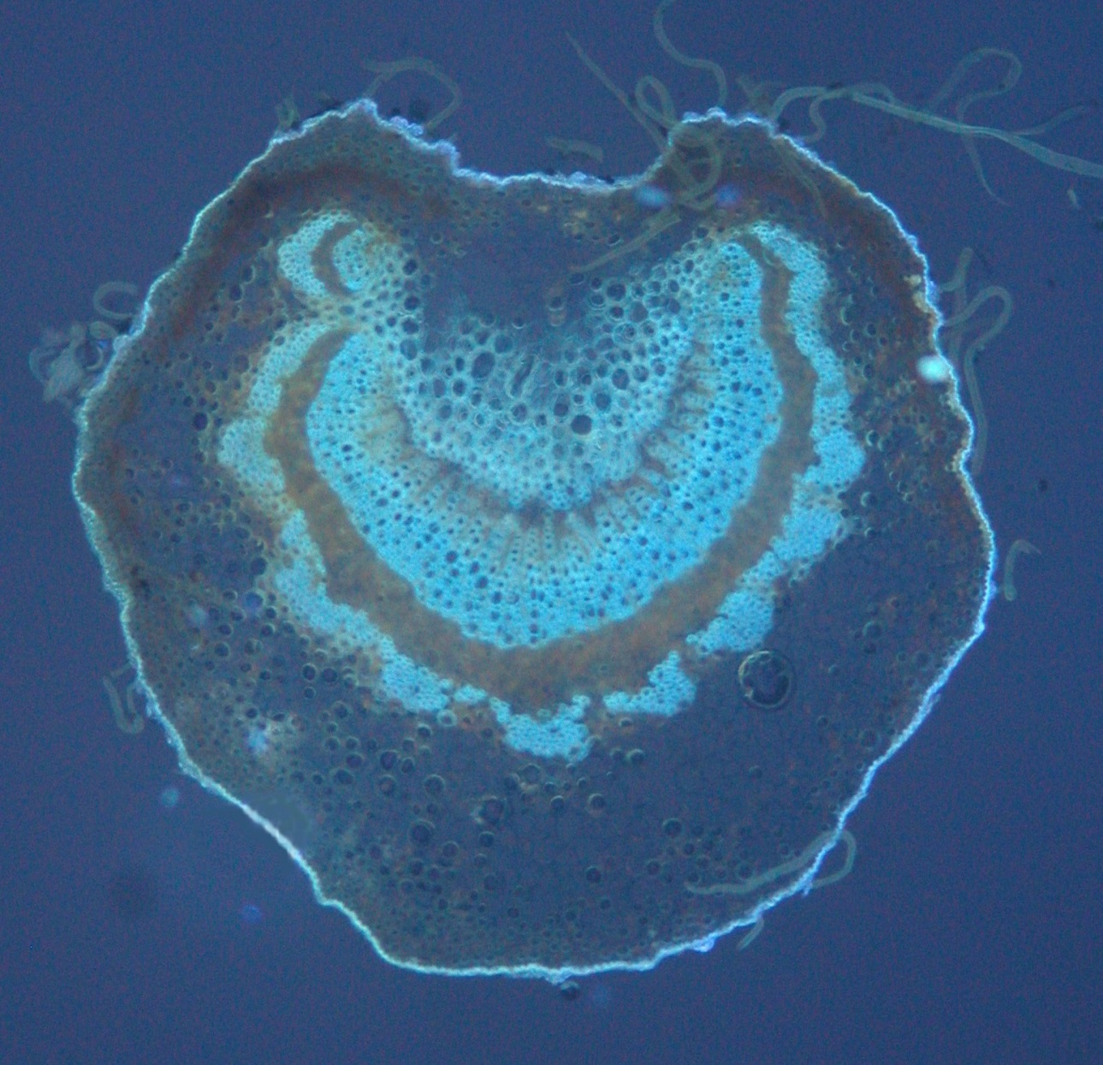

pokožka

trichom

sklerenchym

lýko (floem)

dřevo (xylem)

**Schéma příčného řezu řapíkem jabloně (*Malus* sp.)**

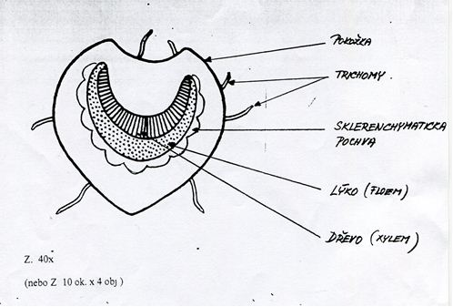

**Cvičení č. 4:**

**Ž I V O Č I Š N Á B U Ň K A**

**Interfázní jádro**

**Úvod:**

**Dělení živočišných buněk:**

* buňky jednobuněčných organismů – volně žijící samostatné jednotky
* buňky mnohobuněčných – větší morfologické i funkční celky

Odhadovaný počet všech buněk lidského těla - asi 60 miliard s více než 200 buněčnými typy.

**STAVBA ŽIVOČIŠNÉ BUŇKY**

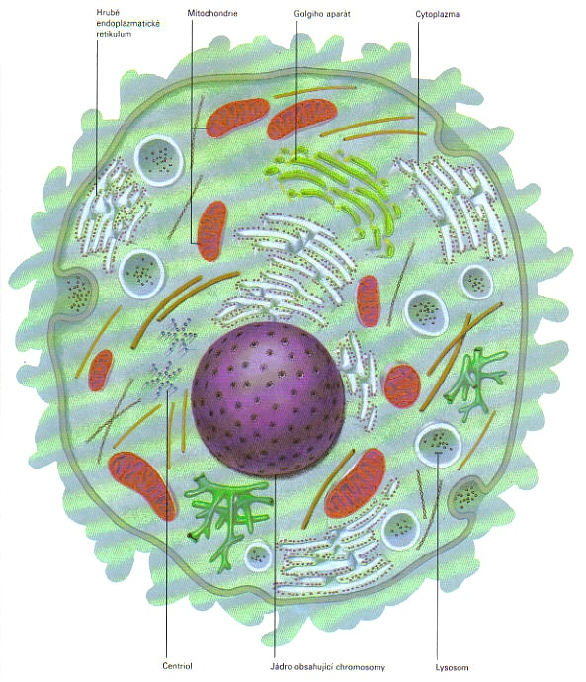

Aktin

Jádro s jadernými póry

obsahující chromozómy

Mikrotubuly

Cytoplazmatická

membrána

Lysozom

Cytoplazma

Centriol

Golgiho aparát

Mitochondrie

Hrubé

endoplazmatické

retikulum

**Organizace živočišných buněk:**

**Protoplazma** ohraničená plazmatickou membránou - **jádro** a jeho složky

- **cytoplazma** a její složky

**Jádro:** jaderná blána, karyoplazma, jadérko, genetický materiál chromozómů

**Cytoplazma:** základní hmota (matrix), buněčné organely, cytoskelet, buněčné inkluze

Buněčné organely: endoplazmatické retikulum

Golgiho komplex

mitochondrie

lysozomy (hydrolytické enzymy)

cytozomy (různé enzymy  peroxizómy, glyoxizómy, urikozómy, hydrogenozómy)

Buněčné inkluze: soubor produktů látkové výměny a metabolické činnosti buňky (tukové krůpěje, glykogenová zrna, krystaly bílkovin, pigmenty, exkrety a sekrety)

**Rozdíl mezi živočišnou a rostlinnou buňkou:**

rostlinná buňka - plazmatická membrána + buněčná stěna

- systém vakuol (= vakuom)

- chloroplasty

- jiné buněčné inkluze (např. škrob)

# Pozorování preparátu - buňka bukální sliznice: (čeho si všímat)

# Povrch buněk (cytoplazmatická membrána)

# Velikost buněk (nejmenší: erytrocyty - 7,5 µm; největší: vajíčka - až několik cm)

Většina buněk má **drobné rozměry,** většinou 1-100 mikrometrů v průměru, souvisí to se vztahem povrchu a objemu tělesa; se zvyšujícím se objemem vzrůstá i povrch, ale ne ve stejném poměru. Čím jsou buňky menší, tím větší je poměr povrchu k objemu, a tím více látek může skrz něj vyměňovat s okolím a udržovat tak reakce uvnitř buňky v chodu. Proto je výhodnější více malých buněk než jedna velká buňka – proto vznik mnohobuněčných organismů, kde specializované tkáně (krev) zařizují výměnu látek s okolím.

**Tvary živočišných buněk:**

oválný nebo kulovitý (volné buňky)

prostorové mnohostěny (buňky v tkáních) – např. epitel

vřetenovitý (hladká svalovina), hvězdicovitý (kostní a pigmentové buňky), pohárkovitý, hruškovitý nebo pyramidální (nervové buňky)

améboidní (pohybující se makrofágy)

# Obsah cytoplazmy – co je možné pozorovat světelným mikroskopem??

# Jádro: tvar, velikost a umístění jádra v buňce, vnitřní struktura jádra, přítomnost či nepřítomnost jadérek…

**Úkoly:**

**1. Intaktní živočišná buňka**

**1a) Pozorování buňky bukální sliznice a její nákres**

**Provedení:**

Materiál: stěr buněk lidské bukální sliznice

**Příprava materiálu:** Po vypláchnutí úst setřete sterilní špejlí povrch vnitřní strany bukální sliznice dutiny ústní a materiál ihned naneste na suché podložní sklo; na okraji skla rydlem (fixkou) označte polohu stěru. Použité špejle neodkládáme do běžného odpadu, ale do nádoby k tomu určené.

Na jedno podložní sklo připravíme dva stěry.

Chemikálie: fyziologický roztok (viz Přílohy)

Pomůcky a přístroje: sterilní špejle, Pasteurova pipeta, mikroskopické potřeby; světelný mikroskop

**Postup:**

**1.** Na jeden čerstvý stěr buněk přikápněte kapku fyziologického roztoku a přikryjte krycím sklem. Fixou si označte polohu buněk.

**2.** Pod mikroskopem prohlédněte celý stěr (tzv. meandrovitý pohyb preparátem). Při zvětšení cca 100x a při silnějším clonění (pozorujeme bezbarvý materiál!) vyhledejte nepoškozené epitelové buňky.

**3.** Vybranou buňku pozorujte při největším zvětšení mikroskopu (obj. 100x) za použití imerzního oleje, zakreslete ji a popište její struktury.

**1b) Měření délky a šířky buněk a jader epiteliárních buněk bukální sliznice**

Pomocí okulárového mikrometru změřte velikost pozorované buňky (délka, šířka) a velikost jejího jádra.

**Postup:**

**1.** Postup zjištění mikrometrického koeficientu pro objektivy 40x a 100x s imerzí – viz Měření velikosti mikroskopických objektů v „Dodatky“ na konci skript.

**2.** Změřte velikost buněk a jader u 5 náhodně vybraných buněk. Pomocí okulárového mikrometru určete, kolika dílkům OK měřítka odpovídá délka a šířka pozorované buňky a jejího jádra a hodnoty vynásobte mikrometrickým koeficientem (k) pro použitý objektiv (viz tabule a údaje v „Dodatky“).

**3.** Získané parametry v µm zapište do tabulky a vypočítejte průměrnou délku a šířku vašich buněk a jader.

**4.** Získané parametry srovnejte s parametry vašich kolegů.

Výsledek pozorování buňky bukální sliznice **vyjádřete také slovně**.

**2. Buněčné jádro kontrastované DAPI**

**Úvod:**

Buněčné jádro je obligátní typickou strukturou eukaryotní buňky umožňující uchování a využití genetické informace. Mikroskopický resp. morfologický obraz jádra závisí na pozici buňky v buněčném cyklu. V interfázi můžeme jádro zastihnout v podobě většinou kompaktního oddílu, který je ohraničen vlastní membránou a který je dále složitě vnitřně strukturován. Nejpodstatnější složkou jádra je chromatin, což je komplex deoxyribonukleové kyseliny, histonů a dalších nehistonových proteinů. V době mitózy jsou po vhodném obarvení materiálu patrné chromozómy, které přestavují kondenzovanou formu chromatinu umožňující přesné rozdělení genetické informace do dceřinných jader.

Materiál: stěr buněk lidské bukální sliznice

Chemikálie: pracovní roztok DAPI (= 4, 6 diamino-2-phenylindole) - konc. 1µg/ml

(příprava viz „Dodatky“ na konci skript)

Pomůcky a přístroje: mikroskopické potřeby, mikropipeta na 100 µl + špičky;

fluorescenční mikroskop

**Postup :**

**1.** Na stěr přikápněte pracovní roztok DAPI, inkubujte cca 2 min a přikryjte krycím sklem.

**2.** Pozorujte pod fluorescenčním mikroskopem s použitím fluorescenční kostky WU.

**Pracovní list k bloku č. 4:**

**Ž I V O Č I Š N Á B U Ň K A**

**Interfázní jádro**

**Jméno: Kombinace:**

**Výsledky:**

**Úkol 1.: Intaktní živočišná buňka**

**1a) Nákres:** (Název obrázku)

**1b) Měření délky a šířky buněk a jader epiteliárních buněk bukální sliznice** ( doplňte do tabulky)

Tabulka: Název …..

|  |  |
| --- | --- |
| **Velikost buňky**  [µm] | **Velikost jádra**  [µm] |
| 1. | 1. |
| 2. | 2. |
| 3. | 3. |
| 4. | 4. |
| 5. | 5. |
| **Průměr** | **Průměr** |

**ZÁVĚR:** Vyjádřete slovně, co a jaké buněčné struktury jste pozorovali pod světelným mikroskopem. Jak veliké byly pozorované buňky a jejich jádra? Popište tvar a porovnejte velikost buněk bukální sliznice s průměrnou velikostí živočišné buňky. K jakým typům buněk patří vaše buňky?

**Úkol 2.: Buněčné jádro kontrastované DAPI**

**ZÁVĚR: Slovně** vyjádřete výsledek pozorování ve fluorescenčním mikroskopu při barvení pomocí fluorochromu DAPI – přítomnost jader, jejich tvar a velikost, případně jejich relativní velikost (v poměru k velikosti buňky) a umístění v buňce. Uveďte, v jaké fázi buněčného cyklu se pozorovaná jádra nacházela a jaká je struktura chromatinu jádra (homogenní x heterogenní). Okomentujte i přítomnost či nepřítomnost jadérek.

Jaké vybavení musíte mít k pozorování této sekundární fluorescence?

**Cvičení č. 5:**

**A U T O O R G A N I Z A Č N Í P R O C E S Y**

**Biomembrána. Osmóza.**

**Úkol č. 1:** **Autoagregace fosfolipidů**

**Úvod:** Složitější molekulární útvary (nadmolekulární soustavy) mohou vznikat ze svých složek v souladu s termodynamickými zákony **samosestavováním** (**auto-organizací**). Autoagregační pochody probíhají u anorganických i organických sloučenin, mimo buňku i uvnitř buněk. Uplatňují se při nich zejména: vodíkové vazby, iontové a hydrofobní interakce.

Základem membránových struktur všech buněk je **bimolekulární vrstva lipidů typu lecitinů**. Lecitiny (viz schema na pracovních listech) jsou **amfifilní** **fosfolipidy**, jejichž molekuly obsahují hydrofobní (koncové -CH3 skupiny) i hydrofilní (glycerol, kys. fosforečná a cholin) skupiny. Vykazují povrchovou aktivitu ve styku s polární tekutinou (vodou), kdy se sestavují v pravidelné struktury - poměrně stabilní molekulární dvojvrstvu o tloušťce **cca 5 nm.** K této dvojvrstvě se paralelně velmi rychle přiřazují další dvojvrstvy, které jsou od sebe odděleny mezivrstvou vodních molekul, až vznikne nadmolekulární struktura (tzv. myelinový útvar) pozorovatelná mikroskopem.

**Provedení:**

Chemikálie: lecitin (příprava viz dodatek na konci skript)

0,1% vodný roztok KOH (případně jen voda)

Pomůcky a přístroje: Pasteurova pipeta, mikroskopické potřeby; světelný mikroskop

**Postup:**

**1.** Malé množství (tj. na špičku preparační jehly) lecitinu přeneseme pomocí jehly na podložní sklo a po skle rozmázneme. Zlehka přikryjeme krycím sklem.

**2.** Při malém zvětšení vyhledáme okraj lecitinového materiálu (jeví se tmavě - černě). Preparát necháme na stolku mikroskopu a na okraj krycího sklíčka a přikápneme kapku KOH (popř. vody). Pozorujeme okraj materiálu.

**3.** Zakreslíme vznikající tzv. myelinové útvary (tj. mnohovrstevné fosfolipidové váčky).

**4.** Zakreslíme **schéma** vznikajících lipidických dvojvrstev na povrchu váčků (viz materiály na cvičení) a popíšeme jednotlivé složky.

**Poznámka:** Celý proces probíhá velmi rychle, proto o přikápnutí roztoku požádáme kolegu a sami se díváme do okuláru.

**Úkol č. 2: Plazmatická membrána erytrocytů**

**Úvod:** Povrchová membrána erytrocytu má typické složení i strukturu plazmatické membrány. Tato membrána je pro svou jednoduchost, relativní dostupnost a snadnou izolaci vhodným modelovým objektem pro studium vlastností biomembrán.

V přítomnosti tritonu (nebo jiného detergentu = látka snižující povrchové napětí) ztrácí bimolekulární film fosfolipidů v plazmatické membráně stabilitu a rozpadá se na kulovité micely. Detergent má podobnou strukturu jako fosfolipidy v plazmatické membráně a při přidání této látky k buňkám se molekuly detergentu zabudují místo fosfolipidů do plazmatické membrány buněk. Jejich vazba s ostatními lipidickými strukturami ovšem není dostatečně pevná (netvoří se hydrofobní interakce), a proto dochází téměř ihned k rozpadu membrány. U erytrocytů, které jsou na působení podobných látek zvláště citlivé, nastává **chemická hemolýza** a jejich obsah se vylévá do prostředí.

Polopropustnou membránou mohou volně procházet malé molekuly (rozpouštědlo), větší molekuly membránou neprojdou (**osmotické jevy**). Polopropustný charakter má i povrchová membrána erytrocytu. Koncentrace osmoticky aktivních látek v okolí buňky může být vyšší (hypertonie), nižší (hypotonie) nebo stejná (izotonie) jako koncentrace těchto látek v cytoplazmě.

V hypertonickém roztoku nastává u krvinky tzv. **plasmorhiza,** tj. pozorujeme svrašťování buněk. Plasmorhizované „svraštělé“ krvinky tvoří typické „ježkovité“ formy, tzv. **echinocyty.**

**Pozn.:** Echinocyty jsou někdyoznačovány i jako „durmanovitá“ struktura erytrocytu. Pokud takovéto krvinky nalezneme v krevním obraze pacienta, a není to artefakt (pokud krev před zpracováním dlouho stála), mohou být indikátorem chronického onemocnění ledvin, jater nebo některých hemolytických anémií s poruchami erytrocytárních enzymů.

**2a) Indukovaná hemolýza**

**Provedení:**

Materiál: suspenze savčích (beraních) erytrocytů

Chemikálie: fyziologický roztok (příprava viz dodatek na konci skript), 2% Triton (detergent; možno použít i „Jar“)

Pomůcky a přístroje: Pasteurova pipeta, mikroskopické potřeby; světelný mikroskop

**Postup:**

**1.** Ke kapce fyziologického roztoku na podložním skle přidáme pomocí preparační jehly **malou** kapku krve (jen do růžového zbarvení), promícháme a přikryjeme krycím sklem.

**2.** Pozorujeme postupně malým a velkým zvětšením plovoucí erytrocyty.

**3.** Aniž bychom sundávali preparát ze stolku mikroskopu, kápneme na hranu krycího skla roztok Tritonu. Prohlédneme preparát velkým zvětšením postupně od středu k hraně, u níž je kapka Tritonu, a najdeme hranici, u které probíhá rozpad krvinek.

**4.** Pozorujeme jeden vybraný erytrocyt až do jeho rozpadu (rozplynutí). Při správném zaclonění vidíme v místě erytrocytu po určitou dobu ještě jeho bezbarvý "stín" ze zbytků buněčných struktur, zejména cytoskeletu.

**5.** Výsledek pozorování zakreslíme a popíšeme struktury a prostředí, v nichž se nachází.

**Pozn.:** Podobný rozpad erytrocytů lze pozorovat po jejich převedení do hypotonického roztoku. V tomto případě jde ovšem o **osmotickou hemolýzu**, kdy plazmatická membrána není porušena, ale praská mechanicky při zvětšování objemu buňky, která nasává vodu.

**Doporučená kresba erytrocytu**:

**2b) Plazmorhiza erytrocytů**

**Provedení:**

Materiál: suspenze savčích erytrocytů

Chemikálie: 1 M CaCl2

**Postup:**

**1.** Ke kapce suspenze erytrocytů na podložním skle přidáme kapku 1 M CaCl2, promícháme a přikryjeme krycím sklem. Pozorujeme pod mikroskopem.

**2.** Změnu tvaru erytrocytů zakreslíme a popíšeme.

**Úkol č. 3: Traubeho měchýřek - osmotická soustava**

**Úvod:** Traubeho měchýřek je anorganickým (chemickým) modelem osmózy. Krystaly ferokyanidu draselného se v roztoku modré skalice (CuSO4) rozpouští a reakcí s ionty mědi tvoří semipermeabilní membránu ferokyanidu měďnatého. Molekuly ferokyanidu měďnatého mají zcela jiný charakter než anorganický ferokyanid draselný; tvoří plošné molekuly, které se sestavují v blanku a kolem rozpouštějících se krystalů ferokyanidu draselného vytváří měchýřek se semipermeabilními vlastnostmi. Koncentrovaný roztok uvnitř měchýřku nasává osmoticky vodu z roztoku CuSO4, měchýřek se zvětšuje, až praskne, vylije se z něj roztok ferokyanidu draselného, který při styku s CuSO4 okamžitě reaguje, tj. formuje se nová polopropustná membrána, která otvor uzavře, a mohou znovu probíhat osmotické pochody.

Interakcí dvou jednoduchých soustav (roztoků anorganických látek) vzniká komplexnější soustava (osmotická soustava) s jinou strukturou a vlastnostmi (membrána → semipermeabilita → osmóza → měchýřky → jejich růst, pohyby a tvarové změny).

**Provedení:**

Chemikálie: 2% vodný roztok CuSO4 (modrá skalice)

krystalický ferokyanid draselný - K4Fe(CN)6 (= žlutá krevní sůl)

Pomůcky a přístroje: zkumavka, stojánek, mikroskopické potřeby; světelný mikroskop

**Postup:**

**3a)** **Pozorování Traubeho měchýřku ve zkumavce:**

**1.** Zkumavku naplníme do poloviny roztokem síranu měďnatého a přidáme **několik** krystalů ferokyanidu. Se zkumavkou již nehýbáme.

**2.** Pozorujeme růst měchýřků a zakreslíme je po 1 minutě a 10 minutách.

**3b)** **Pozorování Traubeho měchýřku v mikroskopu:**

**1.** Na podložní sklo si do malé kapky 2% vodného roztoku CuSO4 dáme několik krystalů ferokyanidu draselného.

**2.** V mikroskopu při malém zvětšení **bez krycího sklíčka** pozorujeme vznik semipermeabilní blanky a tvorbu měchýřkovitých útvarů. Zakreslíme.

Do protokolu si zapište i chemickou reakci ferokyanidu draselného a síranu měďnatého.

**ZÁVĚR:**

U každého úkolu vysvětlete princip reakce a uveďte, co jste pozorovali.

**Pracovní list k bloku č. 5:**

**A U T O O R G A N I Z A Č N Í P R O C E S Y**

**Biomembrána. Osmóza.**

**Jméno: Kombinace:**

**Úkol č. 1:** **Autoagregace fosfolipidů**

Princip reakce:

Obr. 1: Název ...

**Schéma lipidických dvouvrstev:**

**ZÁVĚR:** Popište, co vznikalo (a proč) z lecitinu po přidání vodného roztoku KOH.

**Úkol č. 2: Rozpad plazmatické membrány erytrocytů**

**2a) Indukovaná hemolýza savčích krvinek**

Princip reakce:

**2a) Nákres:** (Název obrázku)

**ZÁVĚR:** Napište, co jste pozorovali po přidání detergentu ke krvinkám.

**2b) Plazmorhiza erytrocytů**

Princip reakce:

**2b) Nákres:** (Název obrázku)

**ZÁVĚR:** Napište, co je možno pozorovat po přidání koncentrovaného roztoku CaCl2.

**Úkol č. 3: Traubeho měchýřek - osmotická soustava**

Princip reakce:

**3a)** **Pozorování Traubeho měchýřku ve zkumavce:**

**3a) Nákres:** (Název obrázku)

**3b)** **Pozorování Traubeho měchýřku v mikroskopu:**

**3b) Nákres:** (Název obrázku)

Chemická reakce ferokyanidu draselného a síranu měďnatého:

**ZÁVĚR:** Popište, co jste pozorovali ve zkumavce a na podložním skle.

**Doporučená literatura k buněčné biologii:**

**Alberts, B. a kol.: Základy buněčné biologie. Espero Publishing, Ústí n. L., 2000.**

Bózner, A. a kol.: Cytológia. Osveta, Martin, 1992.

Branská, B. a kol.: Stanovení viability mikroorganismů pomocí fluorescenční analýzy.

Chem. Listy 105: 586-593, 2011.

Hejtmánek, M. a kol.: Praktická cvičení z biologie. Skripta LF UP Olomouc, 1994.

Hejtmánek, M.: Úvod do světelné mikroskopie. Skripta UP Olomouc, 2001.

Janisch, R.: Moderní poznatky lékařské biologie VI. Imunofluorescenční techniky ve výzkumu buňky a medicíně. Skripta LF Masarykovy Univerzity, Brno, 1993.

Knoz, J., Opravilová, V. : Základy mikroskopické techniky. Skripta MU Brno, 1992.

**Nečas, O. a kol.: Obecná biologie pro lékařské fakulty. Most, H & H, 2000.**

Pazourek, J.: Pracujeme s mikroskopem. SNTL. Praha, 1975.

Paleček, J.: Biologie buňky. I. Základy mikroskopické cytologie. Skripta UK Praha, 1996.

**INTERNETOVÉ ADRESY (Buněčná biologie)**

studijní materiály (skripta na internetu):

[**http://genetika.upol.cz/**](http://genetika.upol.cz/)

<http://genetika.upol.cz/index.php?page=predmet&zkratka=2>

<http://www.sci.muni.cz/ptacek/CYTOLOGIE6.htm>

internetové materiály k mikroskopům:

<http://www.olympusmicro.com>

<http://www.mikroskopy.cz>

<http://www.olympus.cz>

**Nebesářová, J.: Elektronová mikroskopie pro biology** <http://limax.paru.cas.cz/lem/book/Podkap/9.0.html>

zajímavé články z biologie:

<http://www.osel.cz>

virtuální buňka:

<http://www.cellsalive.com/>

různé animace:

<http://vcell.ndsu.nodak.edu/animations/>

školní mikroskop CHK-2, Olympus:

<http://www.iolympus.cz/mikroskopy/navody/CHK2.pdf>

**Struktura případných seminárních prací:**

3 strany na PC, formát A4; písmo Times New Roman 11 nebo 12, řádkování 1,15. Uvést zdroje informací (správná a úplná citace literatury, internetové adresy; u přiložených obrázků uvést zdroj; vycházet nejméně z **tří zdrojů**!).

Soubor poslat na mail vedoucího s označením 1. **jména autora, 2. názvu práce a 3. rokem vypracování.**

Příklad: Rozehnalová_Fluorescence pylových zrn_2014

**D O D A T K Y**

**Pravidlo o počítání objektů v určitém ohraničeném prostoru**

**Počítání v zorném poli mikroskopu:** Abychom nepočítali dvakrát pozorované objekty (kvasinky pivní), zorného pole mikroskopu si pomyslně rozdělíme na dvě polokružnice – v jedné započítáme objekty, které leží na okraji zorného pole a dotýkají se ho z vnitřku nebo z vnějšku, v druhé polokružnici je nezapočítáme.

**Počítání ve čtvercích** (např. Bürkerova komůrka): objekty ležící na rozhraní sousedních čtverců, počítáme zásadně jen ty, které leží nebo se dotýkají pouze dvou vybraných sousedních stran čtverce (např. horní a levé) a ty, které leží nebo se dotýkají druhých stran, nepočítáme.

# Měření velikosti mikroskopických objektů - měření délky a šířky

Mikroskopické objekty nemůžeme vhledem k jejich malým rozměrům měřit přímo, ale pouze zprostředkovaně. Při měření délky a šířky mikroskopických objektů používáme dvě měřítka: objektivové a okulárové.

**Objektivové měřítko (objektivní mikrometr)** je broušená skleněná destička velikosti podložního skla, na níž je uprostřed v kruhové zóně vyryto nebo fotografickou cestou naneseno měřítko v celkové délce nejčastěji 1 mm, dělené na 100 dílků. Jeden dílek pak odpovídá délce 0,01 mm, tj. 10 µm.

# Okulárový mikrometr je sklíčko vložené v okuláru v rovině, kde vzniká obraz pozorovaného předmětu (tj. v místě okulárové clony), a opatřené úsečkou o celkové délce 1 cm rozdělené na 100 dílků (případně o úsečce 0,5 cm dělené na 50 dílků). Okulárové měřítko je na rozdíl od objektivového očíslované. Při jeho použití vidíme v okuláru obraz předmětu a měřítko současně. Ve srovnání s objektivovým měřítkem, kde jeden dílek má konkrétní absolutní hodnotu (10 µm), je okulárové měřítko relativní, protože skutečná délka jednoho dílku závisí na použitém objektivu a mění se s jeho zvětšením.

# K úkolu: Měření velikosti mikroskopických objektů

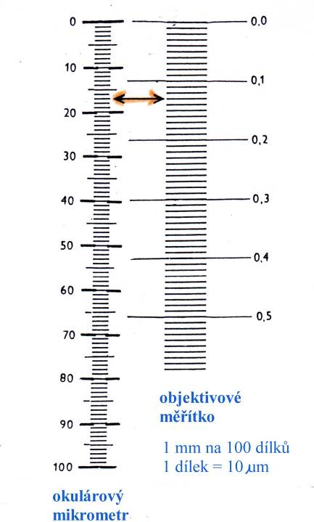 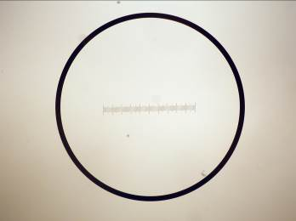

# 

# Mikrofotografie objektivového měřítka (1 mm)

## Určení mikrometrických koeficientů (k) pro jednotlivé objektivy školního mikroskopu CHK-2:

Pomůcky: **objektivové měřítko** (objektivní mikrometr) – (OB měřítko)

**okulárové měřítko** (okulárový mikrometr) – (OK měřítko) vložený do okuláru na clonku, stupnicí dolů

případně samostatný měřicí okulár 10x pro mikroskop CHK-2 s již vestavěným OK měřítkem

**Postup měření:**

**1.** Na stolek mikroskopu vložíme místo preparátu objektivové měřítko.

**2.** Okulárem s měřítkem zaostříme objektivové měřítko.

**3.** Obě měřítka srovnáme do rovnoběžné polohy otočením okuláru a posunem objektivového měřítka na křížovém stolku tak, aby se vzájemně překrývaly.

**4.** Objektivní mikrometr posouváme až do okamžiku, kdy se jeho počáteční ryska kryje s počáteční ryskou OK měřítka. Hledáme pak, která další ryska OK měřítka se přesně kryje s některou ryskou OB měřítka a spočítáme, kolik dílků OK a OB stupnice se vzájemně rovná.

**5.** Vypočítáme **mikrometrický koeficient** (**k)**  použitého objektivu podle vzorce:

počet dílků OB měřítka . 10

k = ------------------------------------------------ [µm]

odpovídající počet dílků OK měřítka

Mikrometrický koeficient udává, kolika mikrometrům odpovídá jeden dílek OK měřítka pro daný objektiv.

**6.** Vypočítané hodnoty **k** pro jednotlivé objektivy školního mikroskopu zapíšeme do tabulky.

**Poznámka:**

Mikrometrický koeficient platí jen **pro určitý objektiv, okulár a danou délkou tubusu**. Mění-li se některá z těchto složek, musí se koeficient vypočítat znovu.

**Mikrometrický koeficient (k)**

pro objektivy školního mikroskopu CHK-2 Olympus:

1 dílek okulárového měřítka odpovídá při objektivu 4x 25 µm

obj. 4x .................. .......... k = 25 [µm]

obj. 10x ......................... k = 10

obj. 20x ................. ........ k = 5

obj. 40x ................ .......... k = 2,5

obj. 100x (imerze) .......... k = 1

**Poznámky ke zmrazovacím metodám:**

**Jana Nebesářová: Elektronová mikroskopie pro biology**

(<http://www.paru.cas.cz/lem/book/Podkap/6.0.html>)

**Voda při zmrazování** vykazuje řadu anomálií, kterými se odlišuje od ostatních látek:

- její objem ve zmrazeném stavu je zhruba o 9 % větší než v kapalném stavu;  
- její hustota není nejvyšší v bodě tuhnutí, ale v kapalném stavu při teplotě 277 K (= 4 °C);  
- má anomálně vysoký **bod tání** (273 K = 0 °C), **bod varu** (373 K = 100 °C) a kritickou teplotu

(647 K = 374 °C);

- má vysoké vypařovací teplo a dielektrickou konstantu, která přispívá k její roli univerzálního rozpouštědla v biochemických reakcích;

- je známa řada krystalických forem ledu.

Tyto anomálie jsou do značné míry způsobeny přítomností intermolekulárních vazeb - vodíkových můstků a van der Waalsových sil. V praxi znamenají nebezpečí poškození ultrastruktury v důsledku potrhání buněk zvětšujícím se objemem nebo tvořícími se krystaly.

**Jak vlastně voda mrzne?**

U **velmi čisté vody** je velmi nepravděpodobné, že zmrzne při 273 K (0 °C) a je ji možné podchladit bez tvorby ledu podle čistoty až k teplotě 235 K (-38 °C) při normálním atmosférickém tlaku. Při této teplotě náhodně začnou vznikat jednotlivé krystaly ledu, které pak fungují jako krystalizační zárodky. Při krystalizaci ledu se uvolňuje teplo, které ohřívá celý systém a udržuje jej v oblasti růstu krystalů. Tento děj se označuje jako **homogenní nukleace** a její průběh je znázorněn na přímce č. 1 v obr. 1. Růst krystalů pokračuje až do dosažení rekrystalizační teploty zhruba při 138 K

(-135 °C) a pokud teplo uvolňované krystalizací není dostatečně rychle odváděno, jsou vytvořené krystaly relativně velké.

U **normální vody** působí v roli krystalizačních zárodků nerozpustné částice a v tomto případě se jedná o **heterogenní nukleaci**.

V **biologických materiálech** je situace při mrazení složitější, protože buňky se skládají z řady kompartmentů ohraničených membránami, které obsahují směsy organických a anorganických vodných roztoků.

Z experimentů je známé, že u buňky obsahující okolo **80 % vody** dochází k zamrznutí při teplotě 233 K **(- 40 °C)** a rekrystalizační teplota je okolo 188 K **(- 85 °C)**, takže se poměrně výrazně zkrátí teplotní interval, při kterém mohou růst krystaly - viz přímka 2 v **obr. 1**. Proces krystalizace ve vodných roztocích vždy přináší fázovou separaci, kdy rostoucí krystaly ledu stahují vodu z nezamrzlých oblastí, v důsledku čehož roste koncentrace zbylých roztoků. Tento proces pokračuje do chvíle, kdy celý systém dosáhne eutektické teploty a ztuhne.

Fázová separace přináší během mrazení změny osmotického gradientu a pH, které vedou k redistribuci intra a extracelulárních roztoků a k destrukci membrán.

Možností jak zkrátit teplotní interval, při kterém dochází k růstu krystalů, je ošetřit vzorek před zmrazením **kryoprotektantem** – viz přímka 3 v **obr. 1**. To jsou látky, které snižují teplotu homogenní nukleace, zvyšují rekrystalizační teplotu a snižují množství volné vody v systému. Rozdělují se do dvou skupin:

- **penetrující,** o kterých se předpokládá, že pronikají do buněk a jejich kompartmentů, jako např. glycerol, dimethylsulphoxid (DMSO) a ethylen glycol;

- **nepenetrující**, které zůstávají vně buněk, např. polyvinylpyrolidon, sacharóza.

Použití kryoprotektantu však znamená přídavek cizorodé látky do vzorku a omezení jedné z výhod, kterou kryofixace přináší.

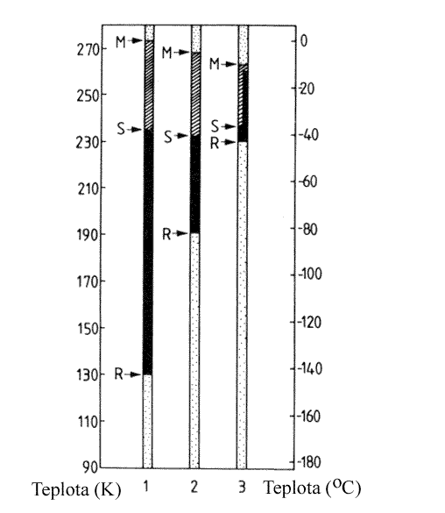

**Obr. 1. Schematické znázornění teplotních intervalů, ve kterých mohou růst krystaly, při mrazení:**

**1** - čisté vody, **2** - vody v živých buňkách, **3** - ošetřených kryoprotektantem;

**M** - bod tání, **R** - rekrystalizační bod, **S** - podchlazení (Robards a Sleyter, 1985)

Z uvedeného přehledu vyplývá, že základním podmínkou pro minimalizaci škod při mrazení preparátu je **dostatečně vysoká rychlost odvodu tepla ze vzorku**, tedy dosažení vysoké chladící rychlosti. V literatuře se uvádí, že pro kvalitní kryofixaci je nutná chladící rychlost minimálně

104 K/s-1. Pokud není této rychlosti dosaženo, je vzorek vystaven nebezpečí poškození, jak schematicky znázorňuje diagram na **obr. 2**. Cílem kryofixace je dosáhnout vitrifikovaného stavu vzorku, kdy vzorek je zchlazen pod rekrystalizační teplotu bez vzniku krystalů.

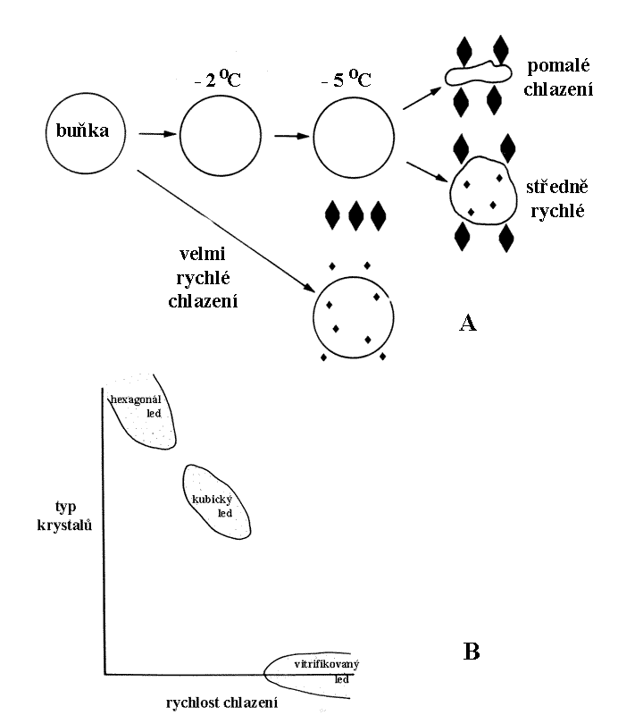

**Obr. 2.** **Schematické znázornění vlivu rychlosti mrazícího procesu na zachování buněčné ultrastruktury** (Robards a Sleyter, 1985)

**Chladící média**

Od vhodného chladícího média očekáváme, že bude splňovat několik základních předpokladů:  
- dobrá tepelná vodivost a velká tepelná kapacita  
- vysoká tekutost při nízkých teplotách  
- vysoká hustota  
- bezpečné použití  
- nízká cena

Všechny tyto požadavky nesplňuje ani jedna látka používaná k mrazení.

**Propan** a **etan**, které vyhovují většině, jsou vysoce explozivní a práce s nimi je spojena s mimořádnou opatrností.

**Kapalný dusík**, který je nejběžnějším laboratorním chladivem, má tu nevýhodu, že **má velmi blízko bod tání (-196 °C) a bod varu (-195,8 °C).** Důsledkem toho je, že vhození i rozměrově nepatrného vzorku vede k varu kapalného dusíku na jeho povrchu spojeném s uvolňováním plynu, který vzorek obalí a izoluje. Sníží se tak rychlost odvodu tepla.

Při použití kapalného dusíku je nezbytné vzorek ošetřit **kryoprotektantem**.

**Zásady kreslení biologických objektŮ:**

1. **Kreslíme tužkou** (nejlépe měkčí č.2), **popisujeme propiskou** (perem).

2. Objekty zakreslujeme dostatečně velké (např.: buňka cca 8 cm v průměru).

3. Kreslíme jednou čarou.

4. Zachováváme poměry jednotlivých struktur.

5. Zakreslujeme pouze určité struktury.

**U kresby vždy:**  **název obrázku** (rozlišujeme vlastní kresbu podle skutečnosti a schéma = schematické znázornění preparátu, struktury…)

**popis struktur** (včetně vnitřních struktur)

**použité zvětšení mikroskopu**

(např.: Z: 100x nebo Z: 10 x 45 (okulár x objektiv)

Údaj o zvětšení mikroskopu umístit nejlépe do **levého dolního rohu** obrázku.

**Příklad nákresu:**

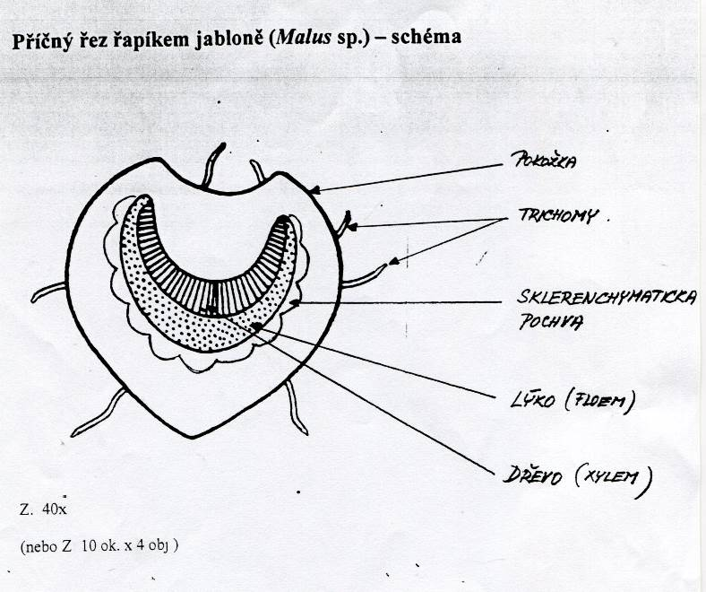

**Tabulky a grafy:**

Doplnit **nadpisem** (legendou) a **popisem** (popis grafů, sloupců a řádků u tabulek).

**Umístění pomŮcek u mikroskopu:**

Napravo: sešit, do něhož zapisujeme výsledky své práce

Vlevo: barviva, roztoky, pomůcky

(u leváků naopak)

**Poznámky:**

Učebnice a tašky na pracovní stůl nepatří!

V laboratoři dbáme na pořádek, čistotu a kázeň.

Student je osobně zodpovědný za svěřené přístroje, nástroje, preparáty a pomůcky !!

**Příprava vybraných chemikálií a roztoků:**

**Fyziologický (Schenův) roztok:** (1 litr) NaCl........... 7,0 g

KCl............ 0,42 g

CaCl2 ......... 0,25 g

Vše rozpustit v 1 l destilované vody.

**Příprava lecitinu:**

Chemikálie: vaječný žloutek

absolutní etanol (96%)

diethylether

aceton

Pomůcky: kádinka, magnetická míchačka, filtrační papír, odpařovací miska, skleněná tyčinka, vodní lázeň, digestoř

Vaječný žloutek smísíme po kapkách za stálého míchání na magnetické míchačce s 20 ml absolutního etanolu. Protřepáme. Přidáme 50 ml éteru a znovu promícháme - rozpuštěné lecitiny se oddělí od vysrážených bílkovin. Filtrujeme do odpařovací misky a směs odpaříme na vodní lázni. Zůstane nažloutlá olejovitá emulze. Přidáme k ní 20 ml acetonu a promícháme. Necháme usadit a žlutou tekutinu odlijeme. Opakujeme několikrát, až aceton zůstane bezbarvý. Pracujeme v digestoři.

Zbylý materiál je surový extrakt lecitinu, který má voskovitou konzistenci.

Uchováváme v ledničce při +4°C.

**DAPI (4´, 6 - diamidino-2-phenylindole. 2 HCl)** - konc. 1 µg/ml

zásobní roztok: 0,1 mg DAPI do 1 ml deionizované vody

pracovní roztok: 1 µg DAPI v 1 ml deionizované vody

(10 µl zásobního roztoku do 1 ml dest.vody)

Uchovávání: zásobní roztok při –20 °C, tma; pracovní roztok při +4 °C, tma, asi 2 týdny

Pozn.: Pokud pracovní roztok má vyšší koncentraci, fluoreskuje pozadí preparátu.

**Fosfátový pufr pro DAPI fluorescenci** (0,1 M; pH = 7,3)

složka A: 0,1 M KH2PO4 .............13,6 g/1000 ml vody .......... 6,8 g /500 ml

složka B: 0,1 M K2HPO4 .............17,4 g/1000 ml vody

A : B = 1 : 2

Titrování: do 2 dílů složky B se přidává 1 díl (necelý) složky A až do pH = 7,3

**Metylénová modř k zjištˇování životnosti:**

0,01% vodný roztok metylénové modře

10 mg metylénové modře rozpustit v 100 ml destilované vody.

Před použitím nechat alespoň 14 dní ustát v temnu.